ФГБУ «Арктический и антарктический научно-исследовательский институт»
МЦД МЛ

Информационные материалы по мониторингу морского ледяного покрова Арктики и Южного Океана на основе данных ледового картирования и пассивного микроволнового зондирования SSMR-SSM/I-SSMIS-AMSR2
16.10.2017 - 24.10.2017

Контактная информация:
лаб. МЦДМЛ ААНИИ, тел. +7(812)337-3149, эл.почта: vms@aari.aq
Адрес в сети Интернет: http://wdc.aari.ru/datasets/d0042/
Содержание
Северное Полушарие 3
Рисунок 1а,б – Ледовая карта СЛО и повторяемость кромки за текущую неделю (цветовая окраска по общей сплоченности и преобладающему возрасту). 3
Рисунок 1в – Положение кромки льда и зон разреженных и сплоченных льдов СЛО за последний доступный срок на основе ледового анализа НЛЦ США 4
Рисунок 2 – Обзорная ледовая карта СЛО за текущую неделю и аналогичные периоды 2007-2016 гг. 5
Рисунок 3 – Поля распределения средневзвешенной толщины льда на основе совместной модели морского льда – океана ACNFS за текущие сутки и 2010-2016 гг. 6
Таблица 1 – Динамика изменения значений ледовитости для акваторий Северной полярной области за текущую неделю по данным наблюдений SSMR-SSM/I-SSMIS 7
Таблица 2 - Медианные значения ледовитости для Северной полярной области и 3-х меридиональных секторов за текущие 30 и 7-дневные интервалы и её аномалии от 2011-2016 гг. и интервалов 2006-2017 гг. и 1978-2017 гг. по данным наблюдений SSMR-SSM/I-SSMIS 7
Таблица 3 – Экстремальные и средние значения ледовитости для Северной полярной области и 3 меридиональных секторов за текущий 7-дневный интервал по данным наблюдений SSMR-SSM/I-SSMIS, алгоритм NASATEAM 8
Рисунок 4 – Ежедневные оценки сезонного хода ледовитости для Северной Полярной Области и её трех меридиональных секторов за период с 26.10.1978 по текущий момент времени по годам. 9
Рисунок 5 – Медианные распределения сплоченности льда за текущие 7 и 30 дневные интервалы времени и её разности относительно медианного распределения за те же промежутки за 1978-2017 и 2007-2017гг. на основе расчетов по данным SSMR-SSM/I-SSMIS,алгоритм NASATEAM . 11
Южный океан 12
Рисунок 6а,б – Ледовая карта Южного Океана за последний доступный срок на (окраска по общей сплоченности и преобладающему возрасту) 12
Рисунок 6в – Положение кромки льда и зон разреженных и сплоченных льдов Южного Океана за последний доступный срок на основе ледового анализа НЛЦ США 14
Рисунок 7 – Ежедневные оценки сезонного хода ледовитости Южного Океана и его трёх меридиональных секторов за период с 26.10.1978 по текущий момент времени по годам 15
Рисунок 8 – Медианные распределения общей сплоченности льда за текущие 7 и 30 дневные интервалы времени и её разности относительно медианного распределения за те же промежутки за периоды 1978-2017 и 2007-2017 гг. на основе расчетов по данным SSMR-SSM/I-SSMIS 15
Таблица 4 – Динамика изменения значений ледовитости для акваторий Южного океана за текущий 7-дневный интервал по данным наблюдений SSMR-SSM/I-SSMIS 16
Таблица 5 - Медианные значения ледовитости для Южного океана и 3 меридиональных секторов за текущие 30 и 7-дневные интервалы и её аномалии от 2011-2016 гг. и интервалов 2007-2017 гг. и 1978-2017 гг. по данным наблюдений SSMR-SSM/I-SSMIS, алгоритм NASATEAM……… 16
Таблица 6 – Экстремальные и средние значения ледовитости для Южного океана и 3 меридиональных секторов за текущий 7-дневный интервал по данным наблюдений SSMR-SSM/I-SSMIS, алгоритм NASATEAM 16
Земля в целом 17
Рисунок 9 – Ежедневные cглаженные окном 365 суток значения ледовитости Арктики, Антарктики и Земли в целом с 26.10.1978 на основе SSMR-SSM/I-SSMIS 17
Рисунок 10 – Ежедневные cглаженные окном 365 суток значения приведенной ледовитости Арктики, Антарктики и Земли в целом с 26.10.1978 на основе SSMR-SSM/I-SSMIS 18
Приложение 1 – Статистические значения ледовитостей по отдельным акваториям Северной Полярной Области и Южного океана 19
Таблица 7 – Средние, аномалии среднего и экстремальные значения ледовитостей для Северной полярной области и её отдельных акваторий за текущие 7 и 30 дневные промежутки времени по данным наблюдений SSMR-SSM/I-SSMIS, алгоритм NASATEAM за период 1978-2017 гг. 20
Таблица 8 – Средние, аномалии среднего и экстремальные значения ледовитостей для Южного океана и его отдельных акваторий за текущие 7 и 30 дневные интервалы времени по данным наблюдений SSMR-SSM/I-SSMIS, алгоритм NASATEAM за период 1978-2017 гг. 21
Таблица 9 – Динамика изменения значений ледовитости для акваторий Северной полярной области и Южного океана за текущую неделю по данным наблюдений SSMIS 23
Характеристика исходного материала и методика расчетов 24

Северное Полушарие

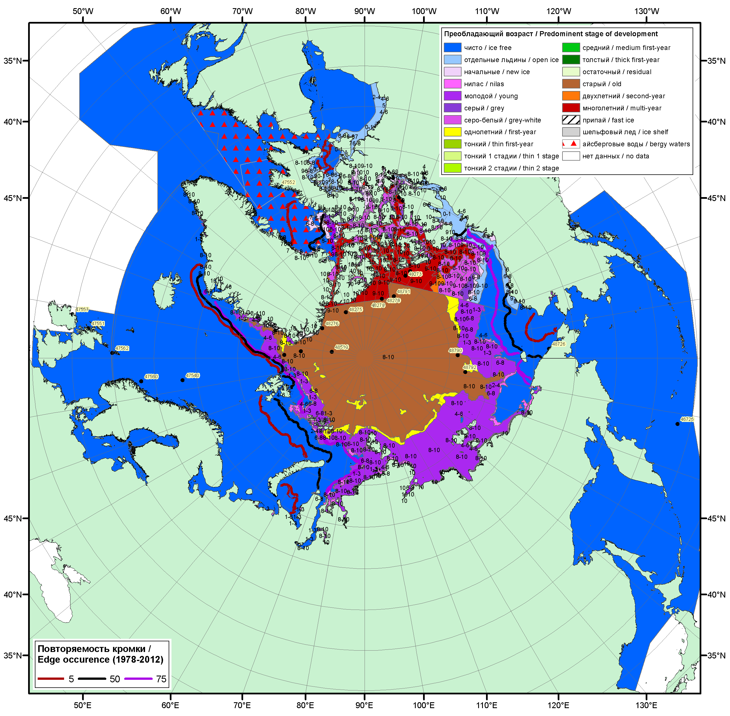
Рисунок 1а – Обзорная ледовая карта СЛО за 16.10.2017 - 24.10.2017 г. (цветовая раскраска по преобладающему возрасту) на основе ледового анализа ААНИИ (24.10.2018), Канадской ледовой службы (16.10), Национального ледового центра США (19.10), положение метеорологический дрейфующих буев IABP и Argos на 24.10.2017T1200+00 и повторяемость кромки за 21-25.10 за период 1979-2012 гг. по наблюдениям SSMR-SSM/I-SSMIS (алгоритм NASATEAM).

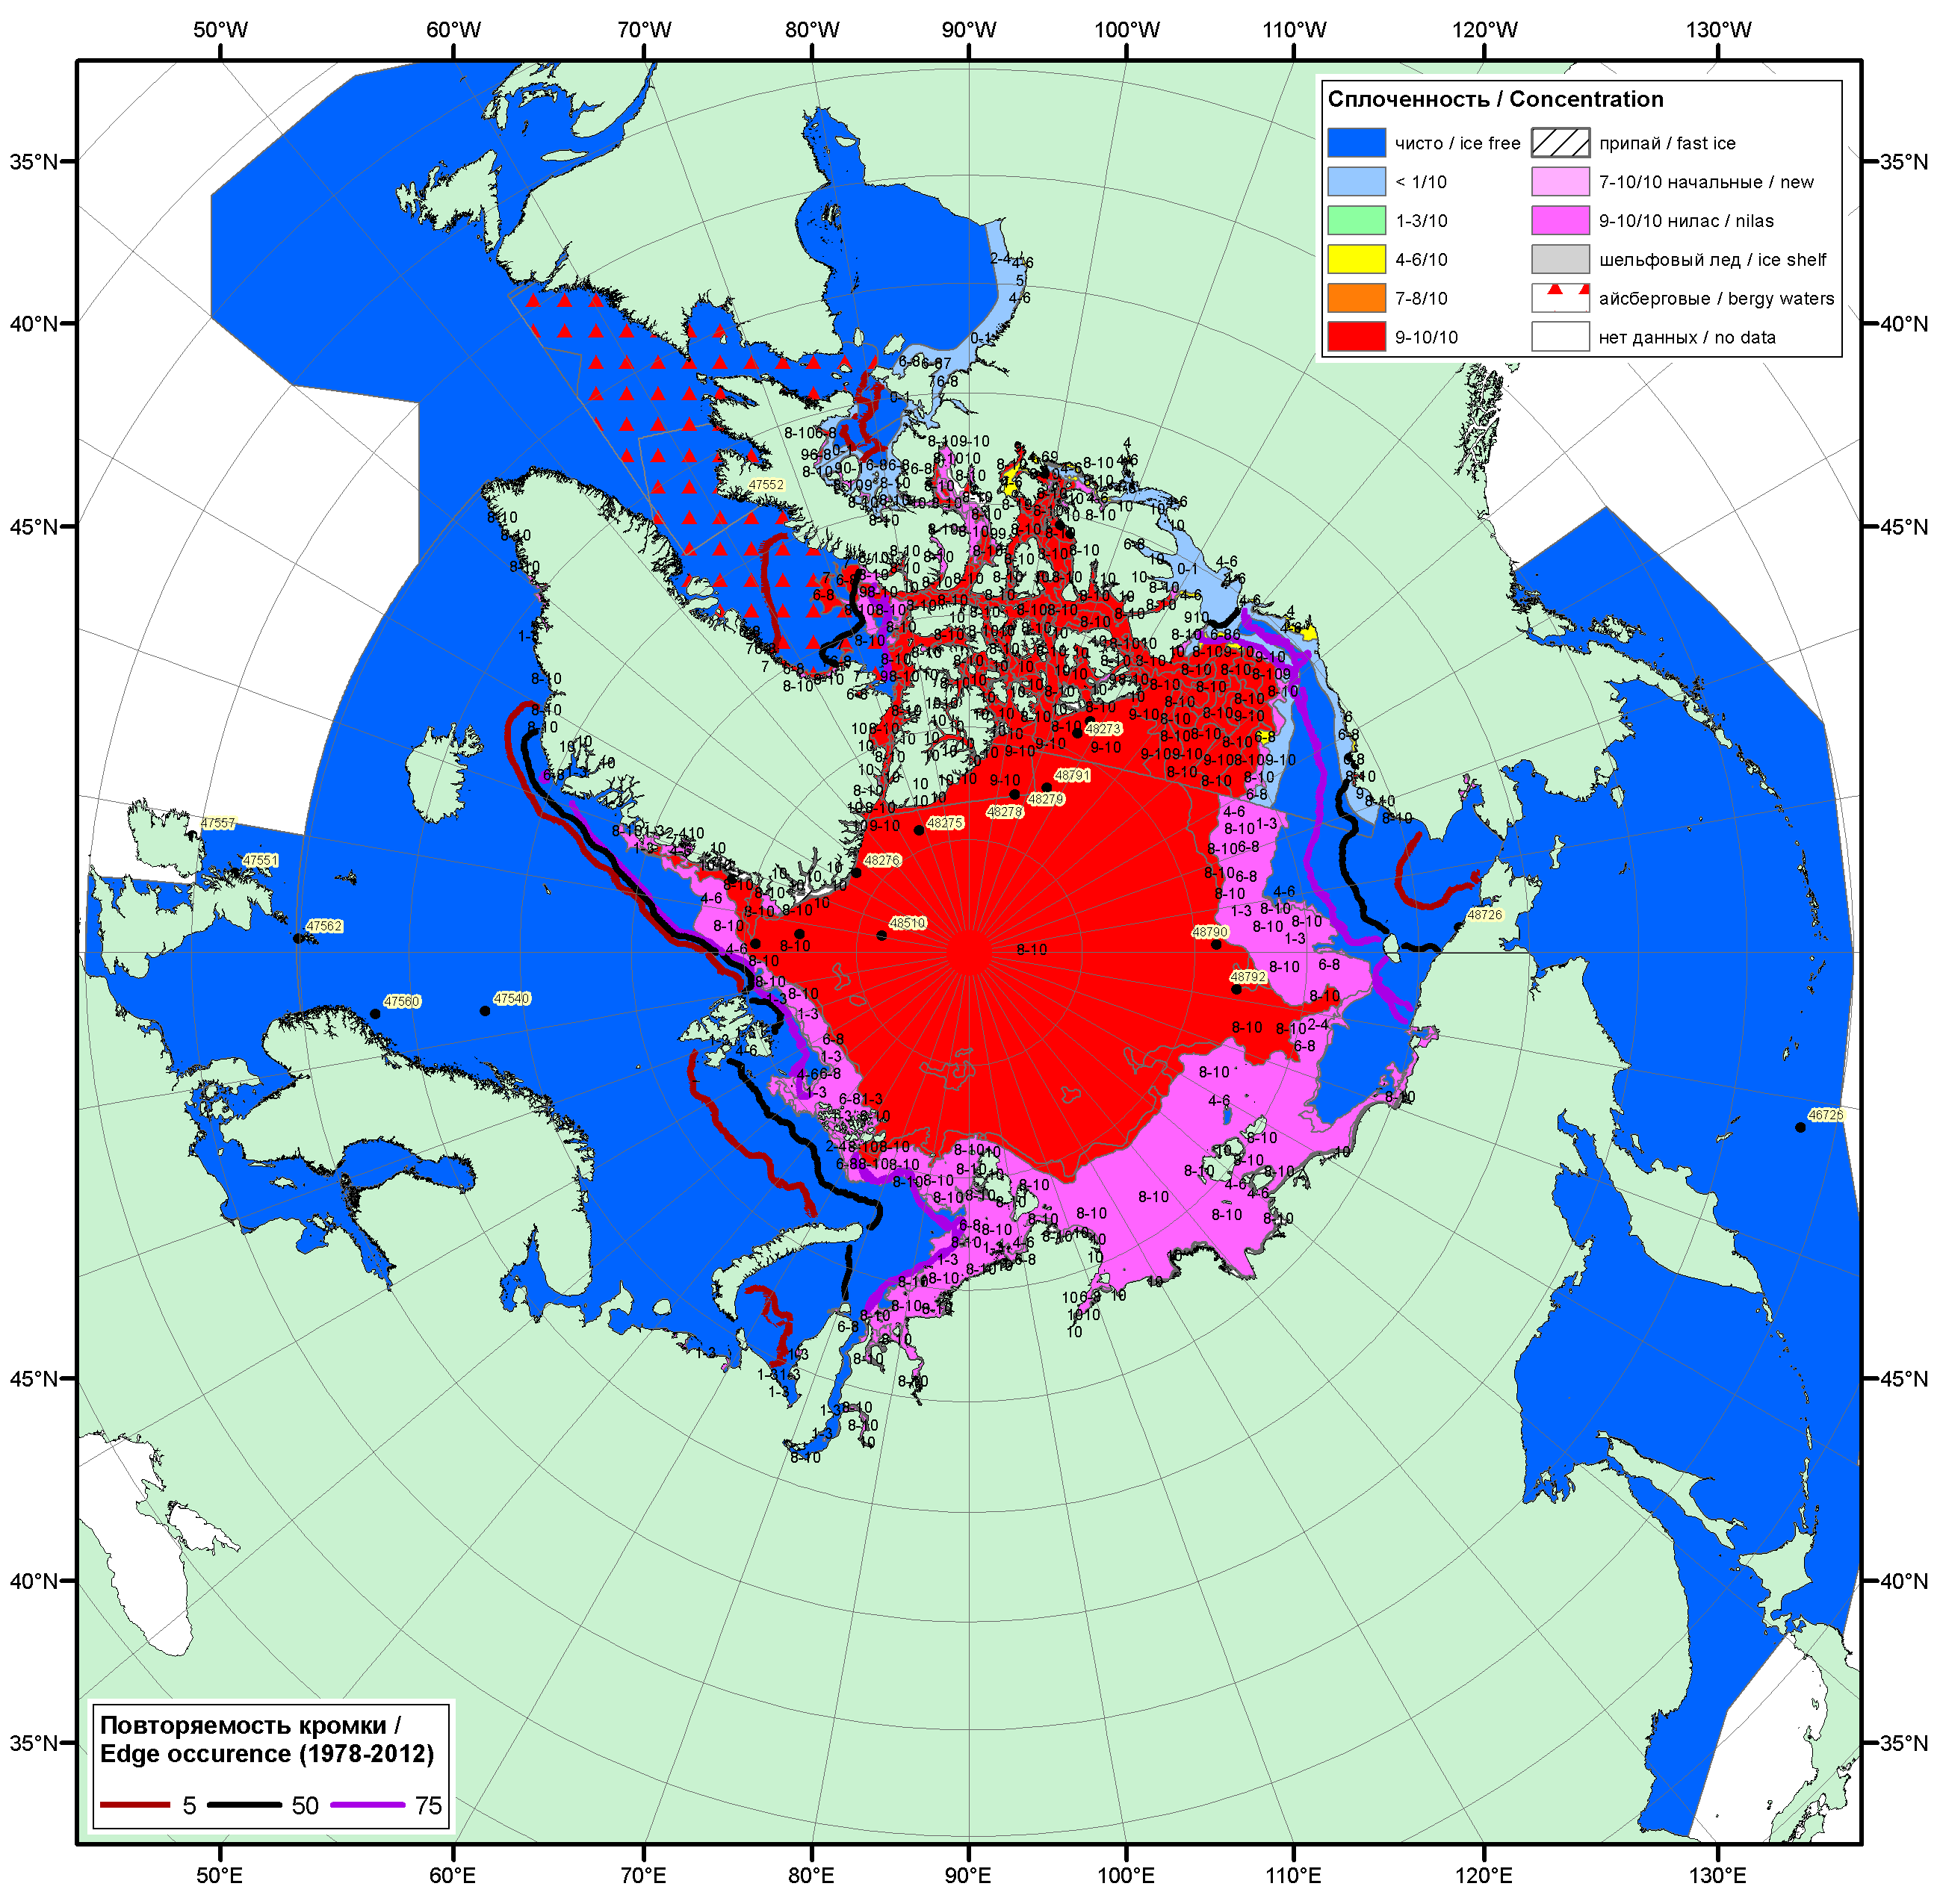

Рисунок 1б – Обзорная ледовая карта СЛО за 16.10.2017 -24.10.2017 г. (цветовая раскраска по общей сплоченности) на основе ледового анализа ледового анализа ААНИИ (24.10.2018), Канадской ледовой службы (16.10) и Национального ледового центра США (19.10), положение метеорологический дрейфующих буев IABP и Argos на 24.10.2017T1200+00 и повторяемость кромки за 21-25.10 за период 1979-2012 гг. по наблюдениям SSMR-SSM/I-SSMIS (алгоритм NASATEAM).

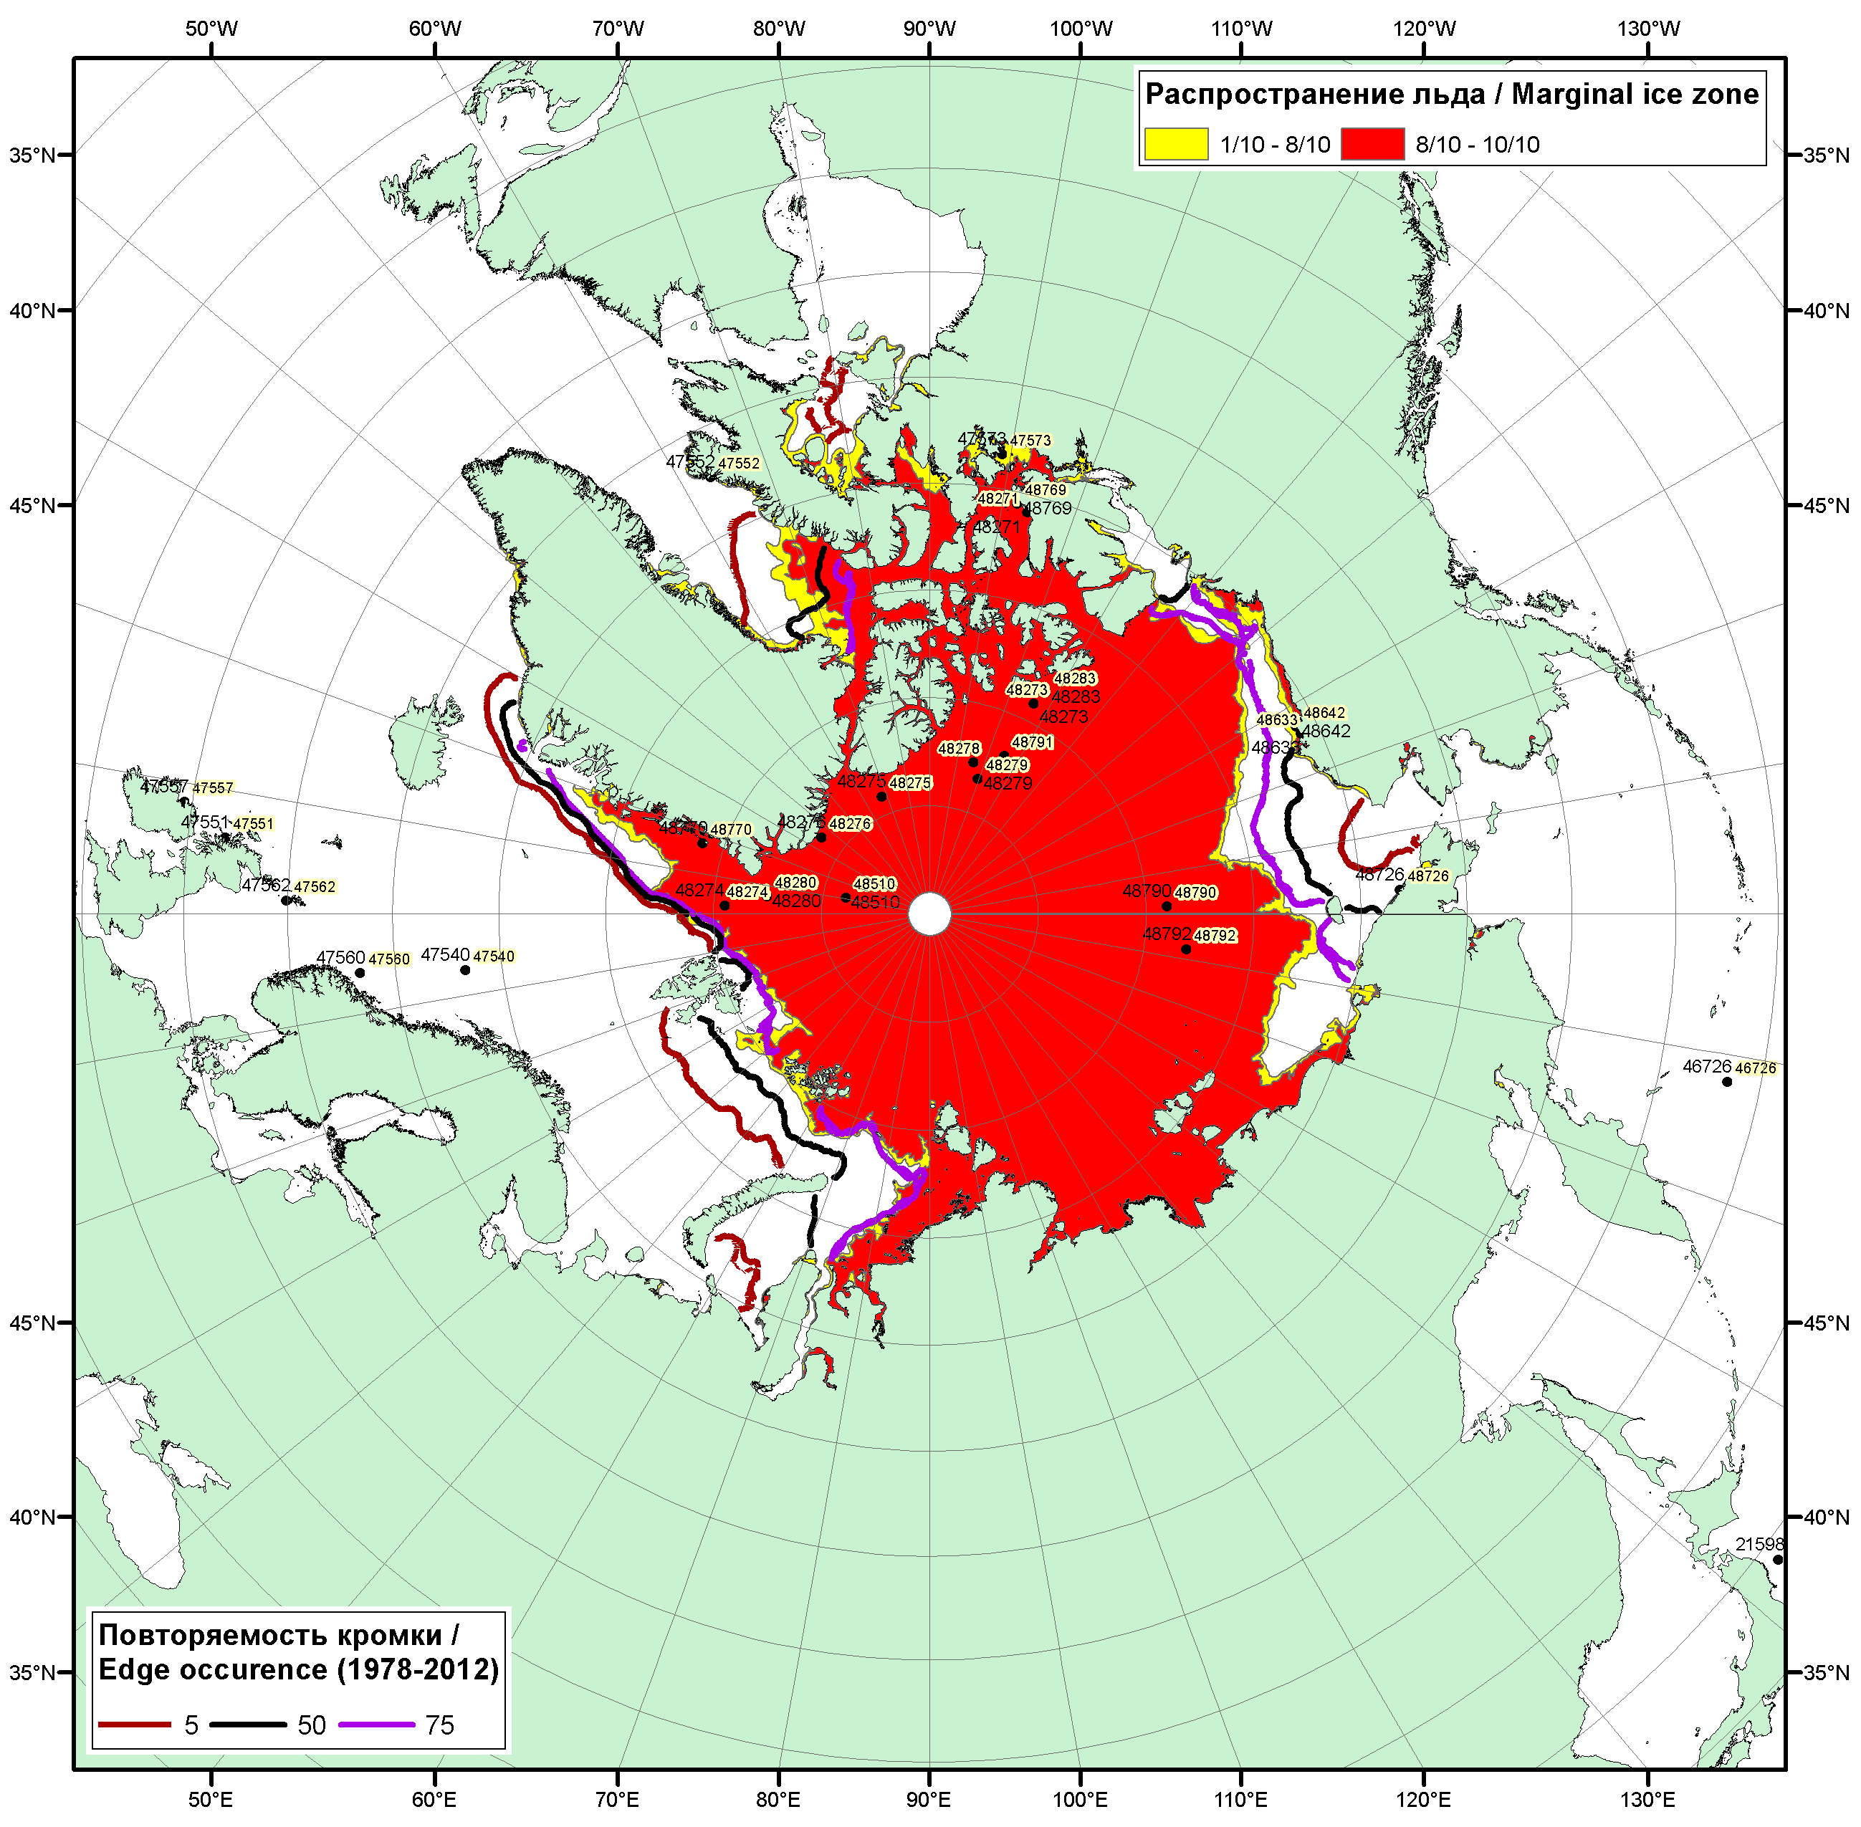

Рисунок 1в – Положение кромки льда и зон разреженных (<8/10) и сплоченных (≥8/10) льдов СЛО за 24.10.2017 г. на основе ледового анализа Национального Ледового Центра США, положение метеорологический дрейфующих буев IABP и Argos на 24.10.2017T1200+00 и повторяемость кромки за 21-25.10 за период 1979-2012 гг. по наблюдениям SSMR-SSM/I-SSMIS (алгоритм NASATEAM)

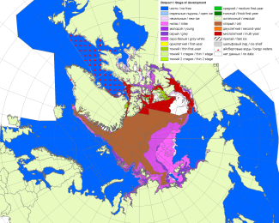 | 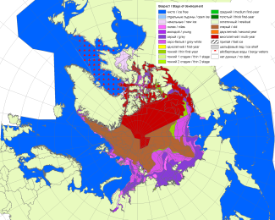 | 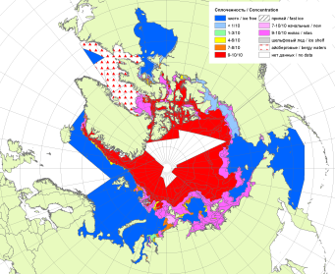
2007 | 2010 | 2011
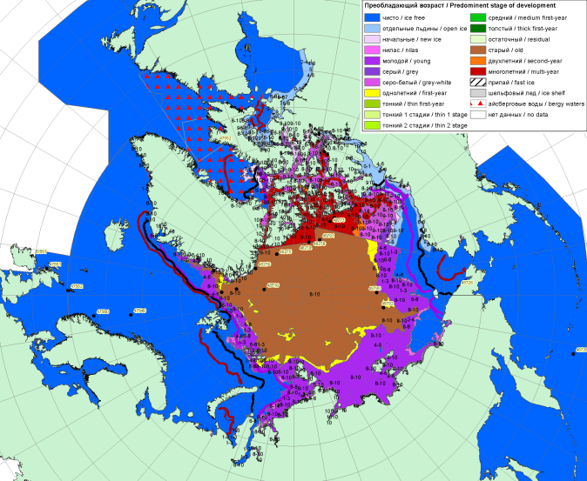  2017 |  | 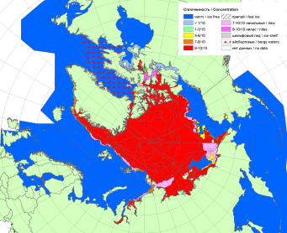
 |  | 2012
 |  | 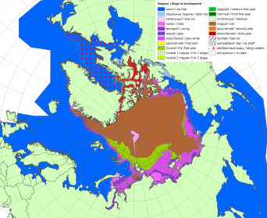
 |  | 2013
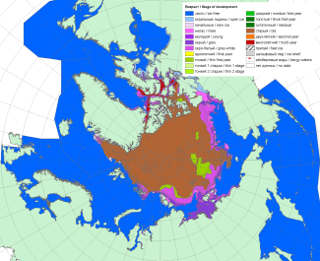 | 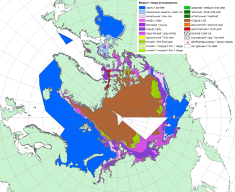 | 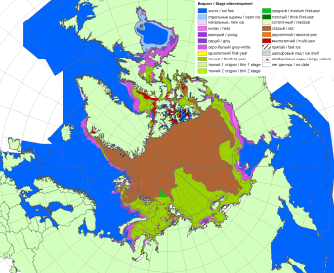
2016 | 2015 | 2014

Рисунок 2 – Обзорная ледовая карта СЛО за 16.10 - 24.10.2017 г. и аналогичные периоды 2007-2016 гг. на основе ледового анализа ААНИИ, Канадской ледовой службы и Национального ледового центра США.

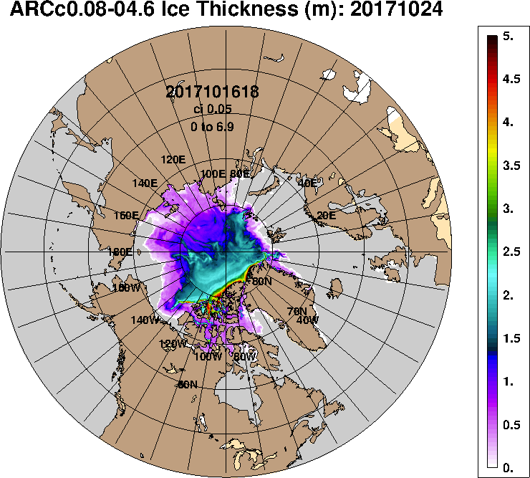 | 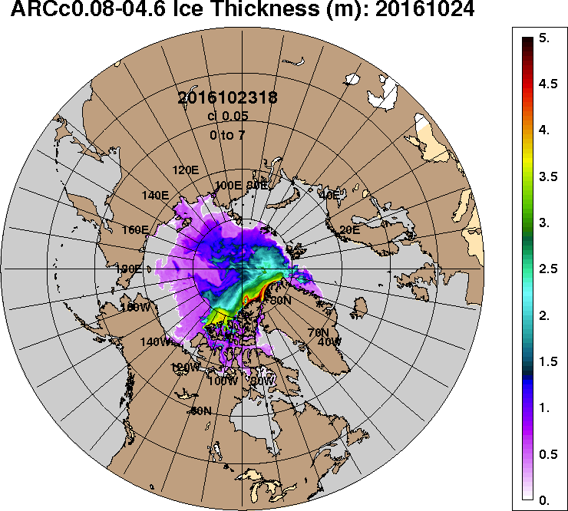 | 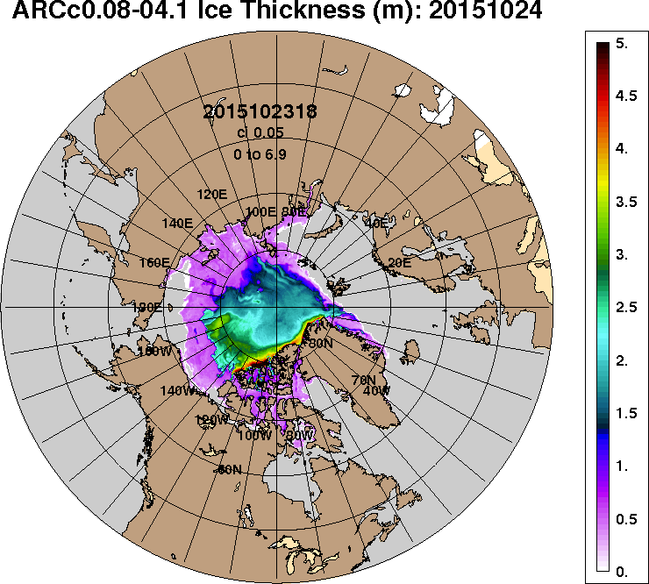 | 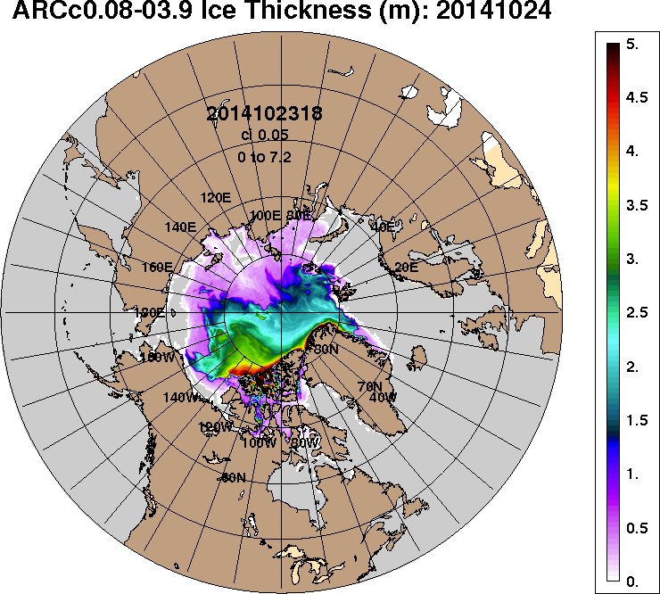
2017 | 2016 | 2015 | 2014
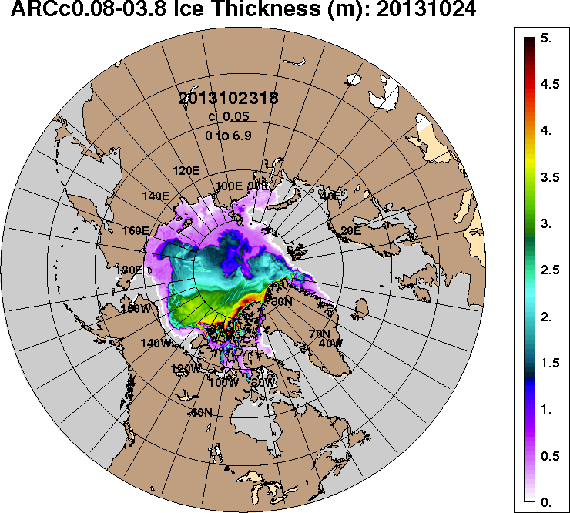 | 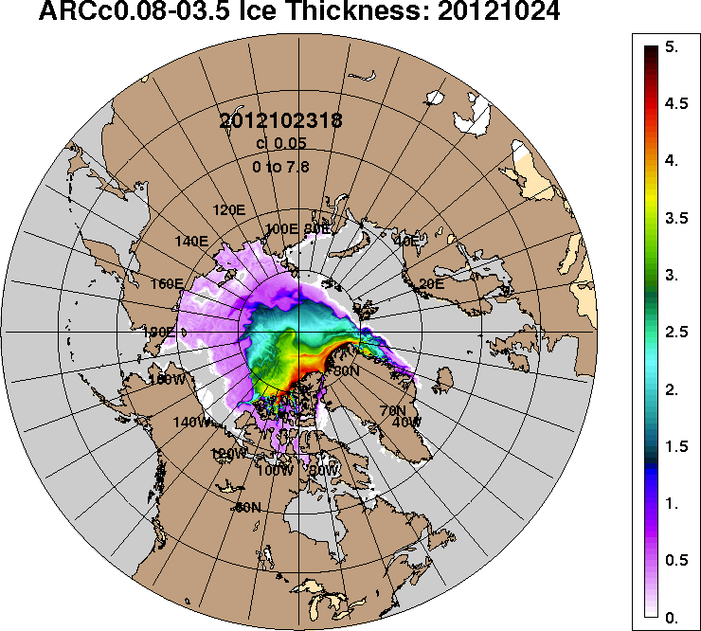 | 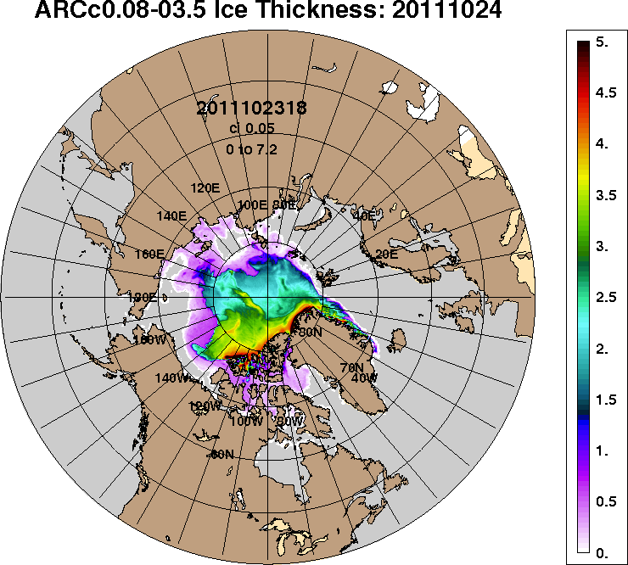 | 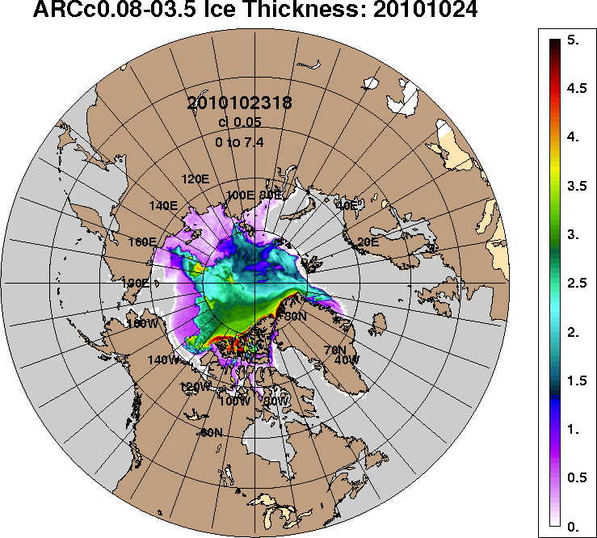
2013 | 2012 | 2011 | 2010
Рисунок 3 – Поля распределения средневзвешенной толщины льда на основе совместной модели морского льда – океана ACNFS (HYCOM/NCODA/CICE) 24.10 за 2010-2017 гг.

Таблица 1 – Динамика изменения значений ледовитости по сравнению с предыдущей неделей для морей Северной полярной области за 16.10–22.10.2017 г. по данным наблюдений SSMR-SSM/I-SMIS
Регион | Северная полярная область | Сектор 45°W-95°E (Гренландское - Карское моря) | Сектор 95°E-170°W (моря Лаптевых - Чукотское, Берингово, Охотское) | Сектор 170°W-45°W (море Бофорта и Канадская Арктика) | Северный Ледовитый океан | Моря СМП (моря Карское-Чукотское)
Разность | 846.8 | 92.2 | 445.6 | 309.1 | 847.3 | 500.2
тыс.кв.км/сут. | 121.0 | 13.2 | 63.7 | 44.2 | 121.0 | 71.5

Таблица 2 - Медианные значения ледовитости для Северной полярной области, 3-х меридиональных секторов и моря СМП за текущие 30 и 7-дневные интервалы и её аномалии от 2012-2016 гг. и интервалов 2007-2017 гг. и 1978-2017 гг. по данным наблюдений SSMR-SSM/I-SSMIS, алгоритмы NASATEAM
Северная полярная область
Месяц | S, тыс. км2 | Аномалии, тыс км2/%
 |  | 2012 г | 2013 г | 2014 г | 2015 г | 2016 г | 2007-2017гг | 1978-2017гг
23.09-22.10 | 5929.7 | 1232.4 | -613.7 | -347.5 | -67.6 | 495.1 | 100.3 | -1416.2
 |  | 26.2 | -9.4 | -5.5 | -1.1 | 9.1 | 1.7 | -19.3
16-22.10 | 7097.5 | 945.1 | -741.8 | -419.7 | -294.2 | 1056.8 | 88.5 | -1314.9
 |  | 15.4 | -9.5 | -5.6 | -4.0 | 17.5 | 1.3 | -15.6
Сектор 45°W-95°E (Гренландское - Карское моря)
Месяц | S, тыс. км2 | Аномалии, тыс км2/%
 |  | 2012 г | 2013 г | 2014 г | 2015 г | 2016 г | 2007-2017гг | 1978-2017гг
23.09-22.10 | 1284.8 | 11.9 | 108.6 | -470.2 | -100.5 | -13.9 | -123.2 | -476.7
 |  | 0.9 | 9.2 | -26.8 | -7.3 | -1.1 | -8.8 | -27.1
16-22.10 | 1442.8 | 24.6 | -233.2 | -829.0 | -98.2 | 36.0 | -189.2 | -611.0
 |  | 1.7 | -13.9 | -36.5 | -6.4 | 2.6 | -11.6 | -29.8
Сектор 95°E-170°W (моря Лаптевых - Чукотское, Берингово, Охотское)
Месяц | S, тыс. км2 | Аномалии, тыс км2/%
 |  | 2012 г | 2013 г | 2014 г | 2015 г | 2016 г | 2007-2017гг | 1978-2017гг
23.09-22.10 | 2093.5 | 700.4 | -379.0 | 439.7 | 145.6 | 320.6 | 259.3 | -438.2
 |  | 50.3 | -15.3 | 26.6 | 7.5 | 18.1 | 14.1 | -17.3
16-22.10 | 2683.6 | 430.0 | -437.1 | 523.4 | -4.8 | 720.0 | 251.2 | -293.9
 |  | 19.1 | -14.0 | 24.2 | -0.2 | 36.7 | 10.3 | -9.9
Сектор 170°W-45°W (море Бофорта и Канадская Арктика)
Месяц | S, тыс. км2 | Аномалии, тыс км2/%
 |  | 2012 г | 2013 г | 2014 г | 2015 г | 2016 г | 2007-2017гг | 1978-2017гг
23.09-22.10 | 2551.4 | 520.0 | -343.3 | -317.0 | -112.7 | 188.5 | -35.8 | -501.4
 |  | 25.6 | -11.9 | -11.1 | -4.2 | 8.0 | -1.4 | -16.4
16-22.10 | 2971.1 | 490.5 | -71.5 | -114.0 | -191.2 | 300.8 | 26.5 | -410.0
 |  | 19.8 | -2.4 | -3.7 | -6.0 | 11.3 | 0.9 | -12.1
Северный Ледовитый океан
Месяц | S, тыс. км2 | Аномалии, тыс км2/%
 |  | 2012 г | 2013 г | 2014 г | 2015 г | 2016 г | 2007-2017гг | 1978-2017гг
23.09-22.10 | 5826.6 | 1230.3 | -621.4 | -354.6 | -52.1 | 501.7 | 108.1 | -1379.4
 |  | 26.8 | -9.6 | -5.7 | -0.9 | 9.4 | 1.9 | -19.1
16-22.10 | 6986.4 | 940.4 | -758.6 | -424.6 | -280.6 | 1066.1 | 99.5 | -1252.3
 |  | 15.6 | -9.8 | -5.7 | -3.9 | 18.0 | 1.4 | -15.2
Моря СМП (моря Карское-Чукотское)
Месяц | S, тыс. км2 | Аномалии, тыс км2/%
 |  | 2012 г | 2013 г | 2014 г | 2015 г | 2016 г | 2007-2017гг | 1978-2017гг
23.09-22.10 | 818.1 | 552.3 | -392.6 | 217.6 | 177.6 | 407.9 | 171.7 | -622.5
 |  | 207.8 | -32.4 | 36.2 | 27.7 | 99.4 | 26.6 | -43.2
16-22.10 | 1458.0 | 585.7 | -609.0 | 168.2 | 25.4 | 886.6 | 208.4 | -539.1
 |  | 67.1 | -29.5 | 13.0 | 1.8 | 155.2 | 16.7 | -27.0

Таблица 3 – Экстремальные и средние значения ледовитости для Северной полярной области, 3 меридиональных секторов и моря СМП за текущий 7-дневный интервал по данным наблюдений SSMR-SSM/I-SSMIS, алгоритмы NASATEAM
Северная полярная область
Месяц | Минимальное знач. | Максимальное знач. | Среднее знач. | Медиана
16-22.10 | 5575.4  16.10.2012 | 10054.3  22.10.1986 | 8412.4 | 8668.2
Сектор 45°W-95°E (Гренландское - Карское моря)
Месяц | Минимальное знач. | Максимальное знач. | Среднее знач. | Медиана
16-22.10 | 1319.9  16.10.2017 | 2819.3  17.10.1982 | 2053.8 | 2109.4
Сектор 95°E-170°W (моря Лаптевых - Чукотское, Берингово, Охотское)
Месяц | Минимальное знач. | Максимальное знач. | Среднее знач. | Медиана
16-22.10 | 1208.9  16.10.2007 | 3476.3  21.10.1994 | 2977.5 | 3193.7
Сектор 170°W-45°W (море Бофорта и Канадская Арктика)
Месяц | Минимальное знач. | Максимальное знач. | Среднее знач. | Медиана
16-22.10 | 2330.5  16.10.2012 | 4270.0  22.10.1986 | 3381.1 | 3428.9
Северный Ледовитый океан
Месяц | Минимальное знач. | Максимальное знач. | Среднее знач. | Медиана
16-22.10 | 5462.7  16.10.2012 | 9773.8  22.10.1982 | 8238.7 | 8517.7
Моря СМП (моря Карское-Чукотское)
Месяц | Минимальное знач. | Максимальное знач. | Среднее знач. | Медиана
16-22.10 | 399.7  16.10.2016 | 2687.2  22.10.1986 | 1997.1 | 2194.6

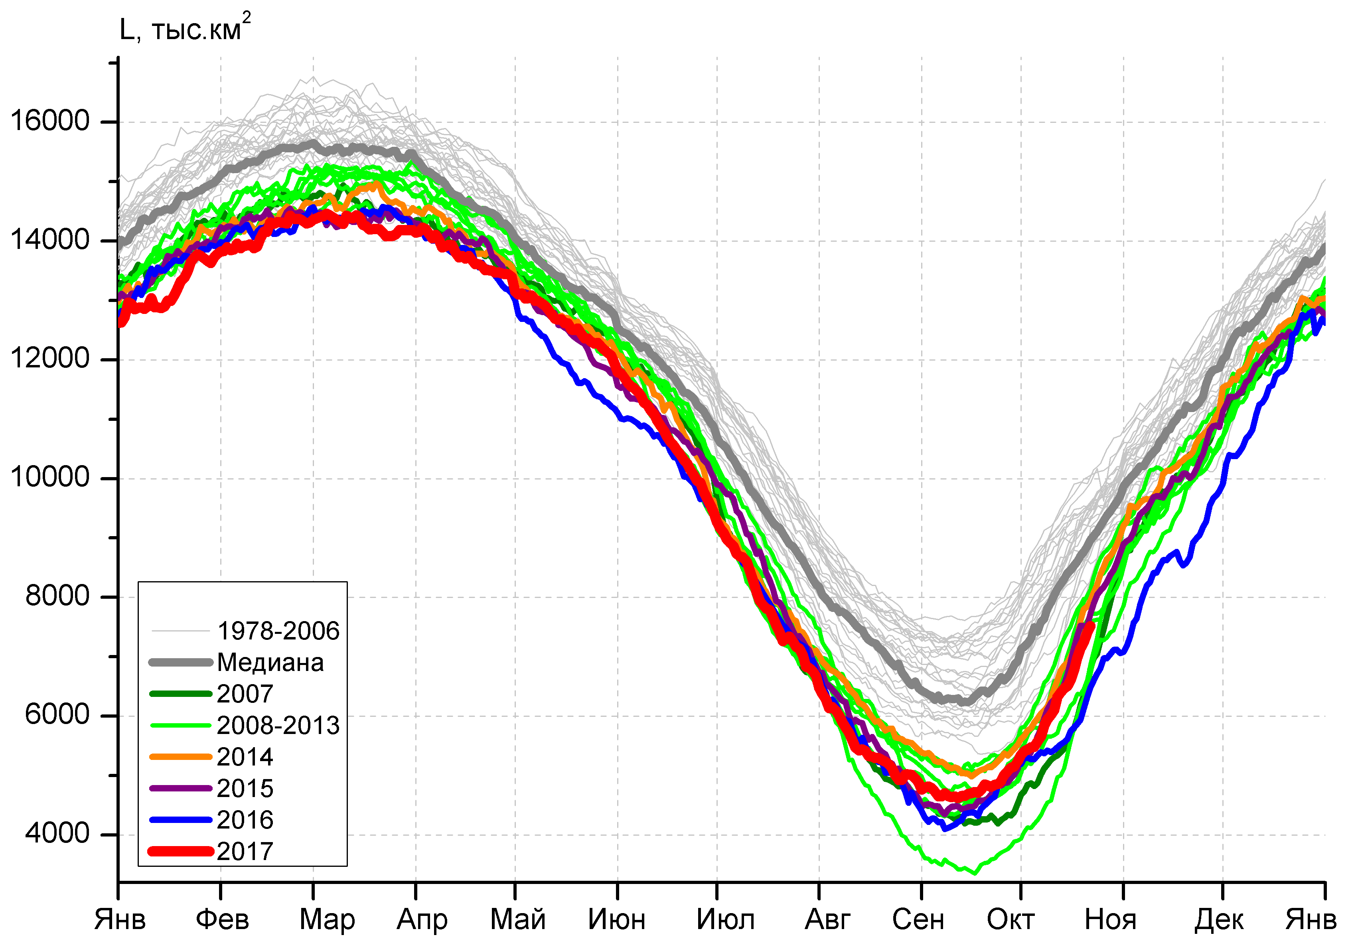 | 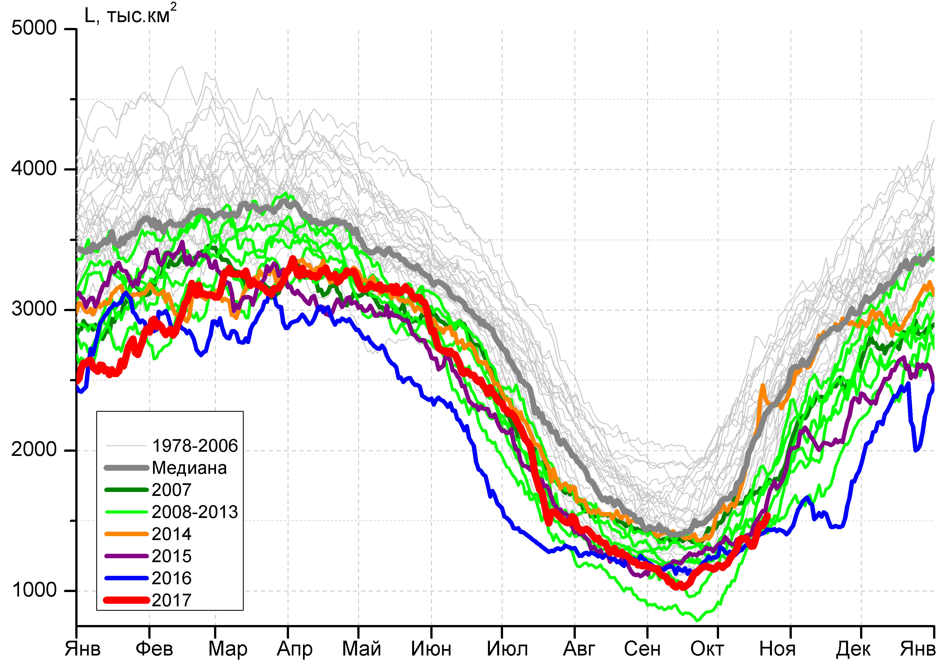
а) | б)
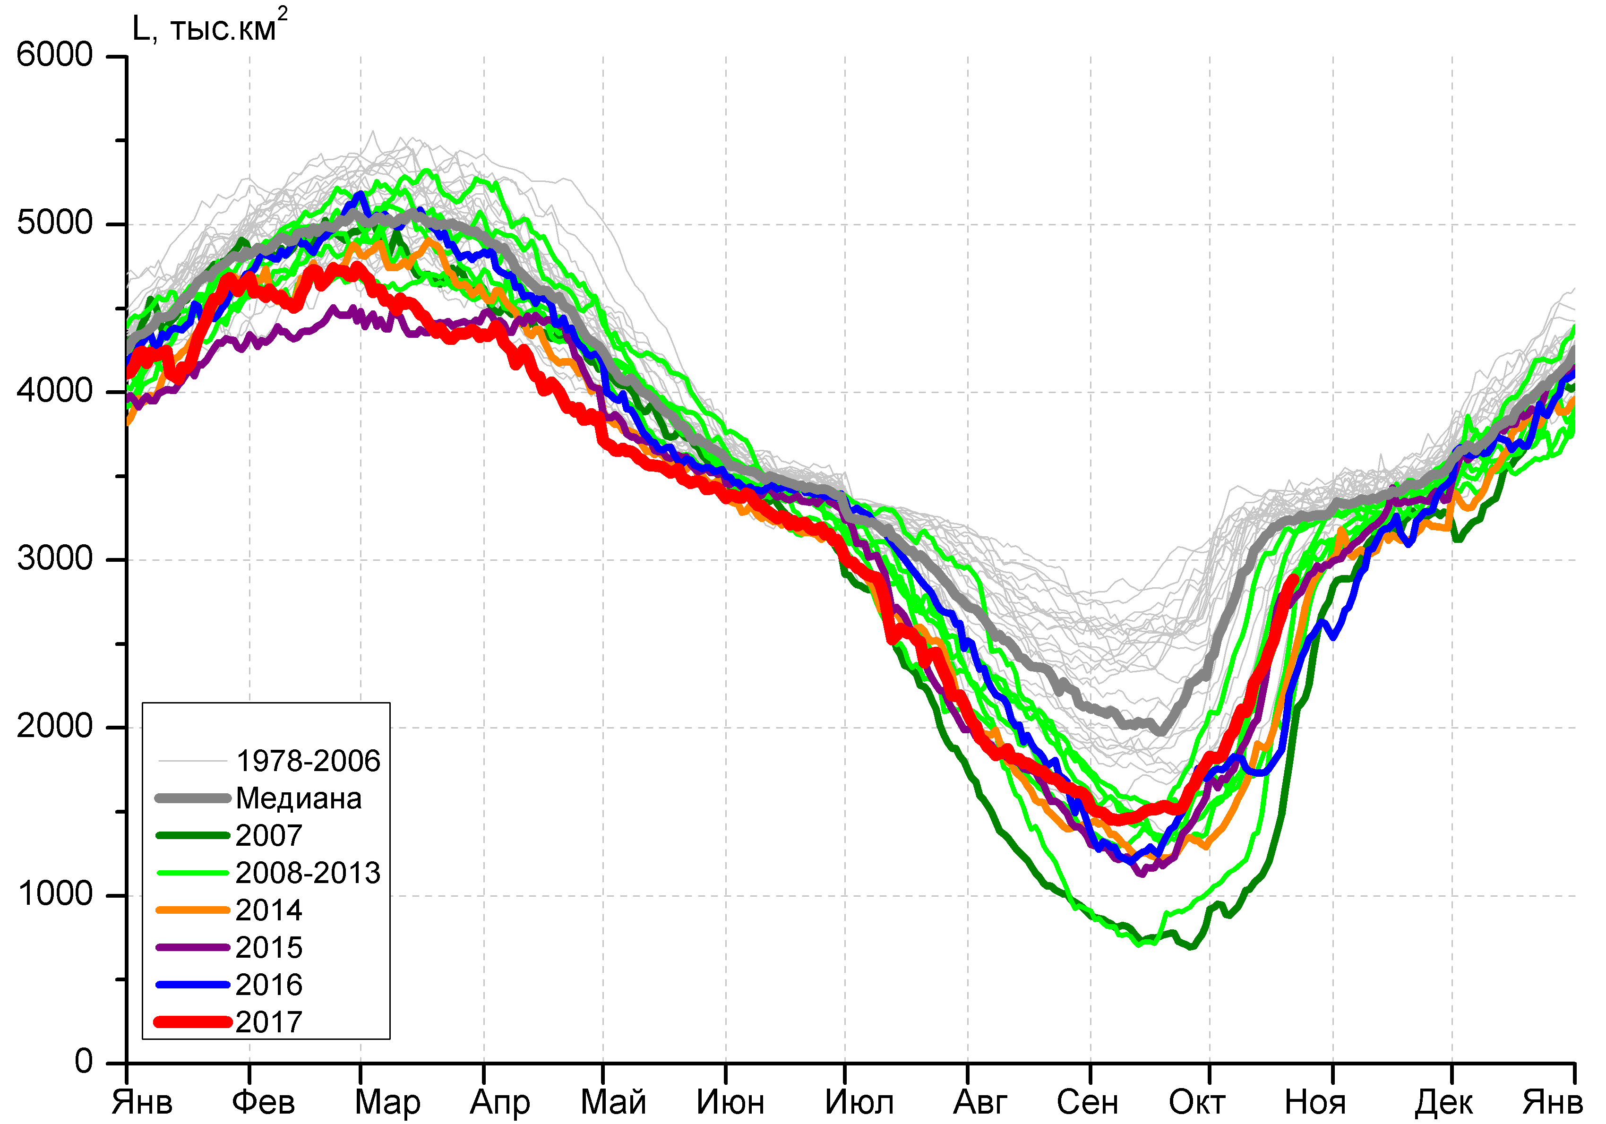 | 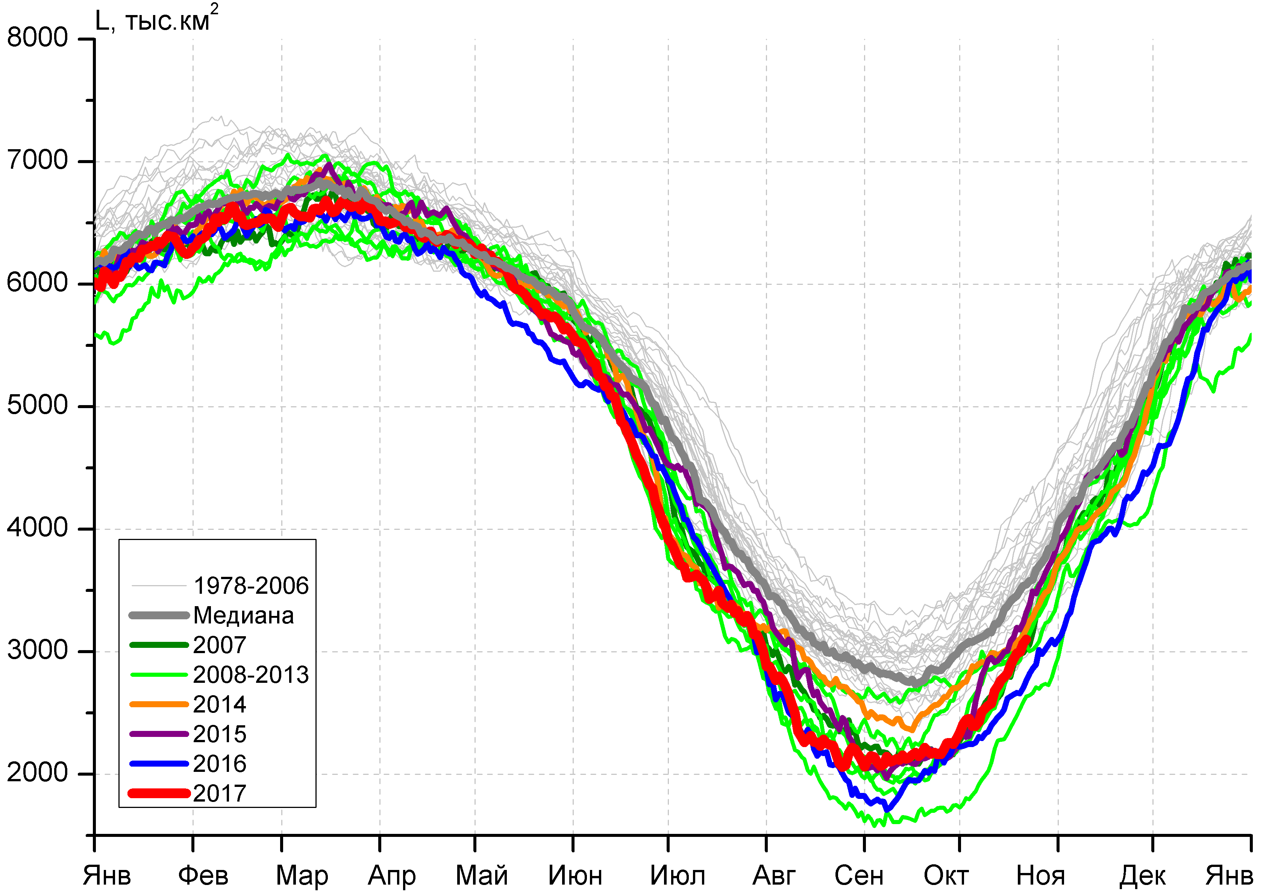
в) | г)
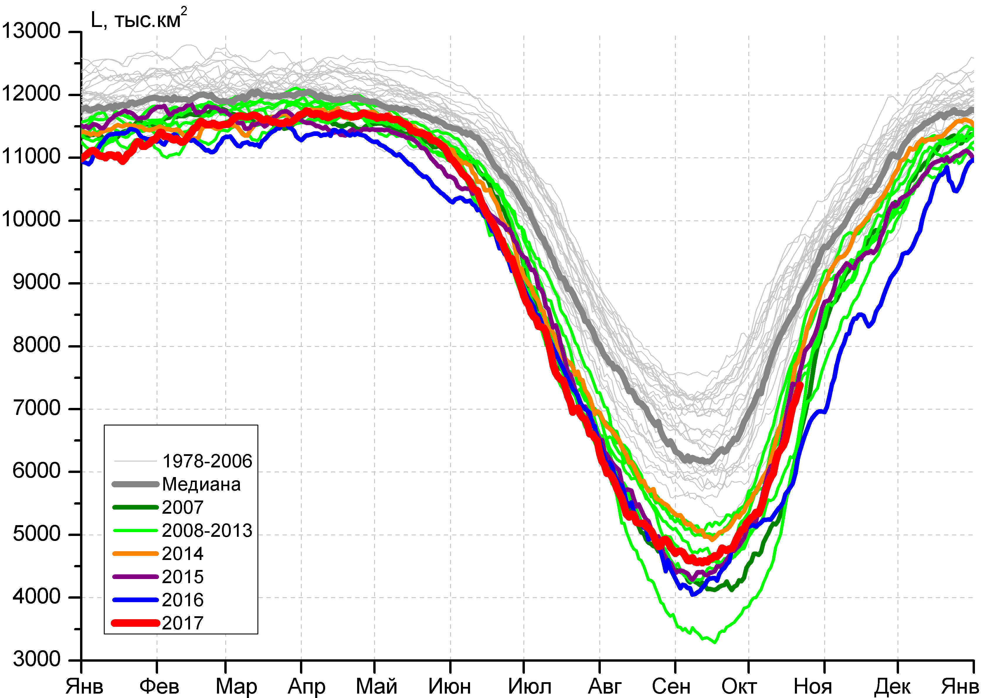 |  | 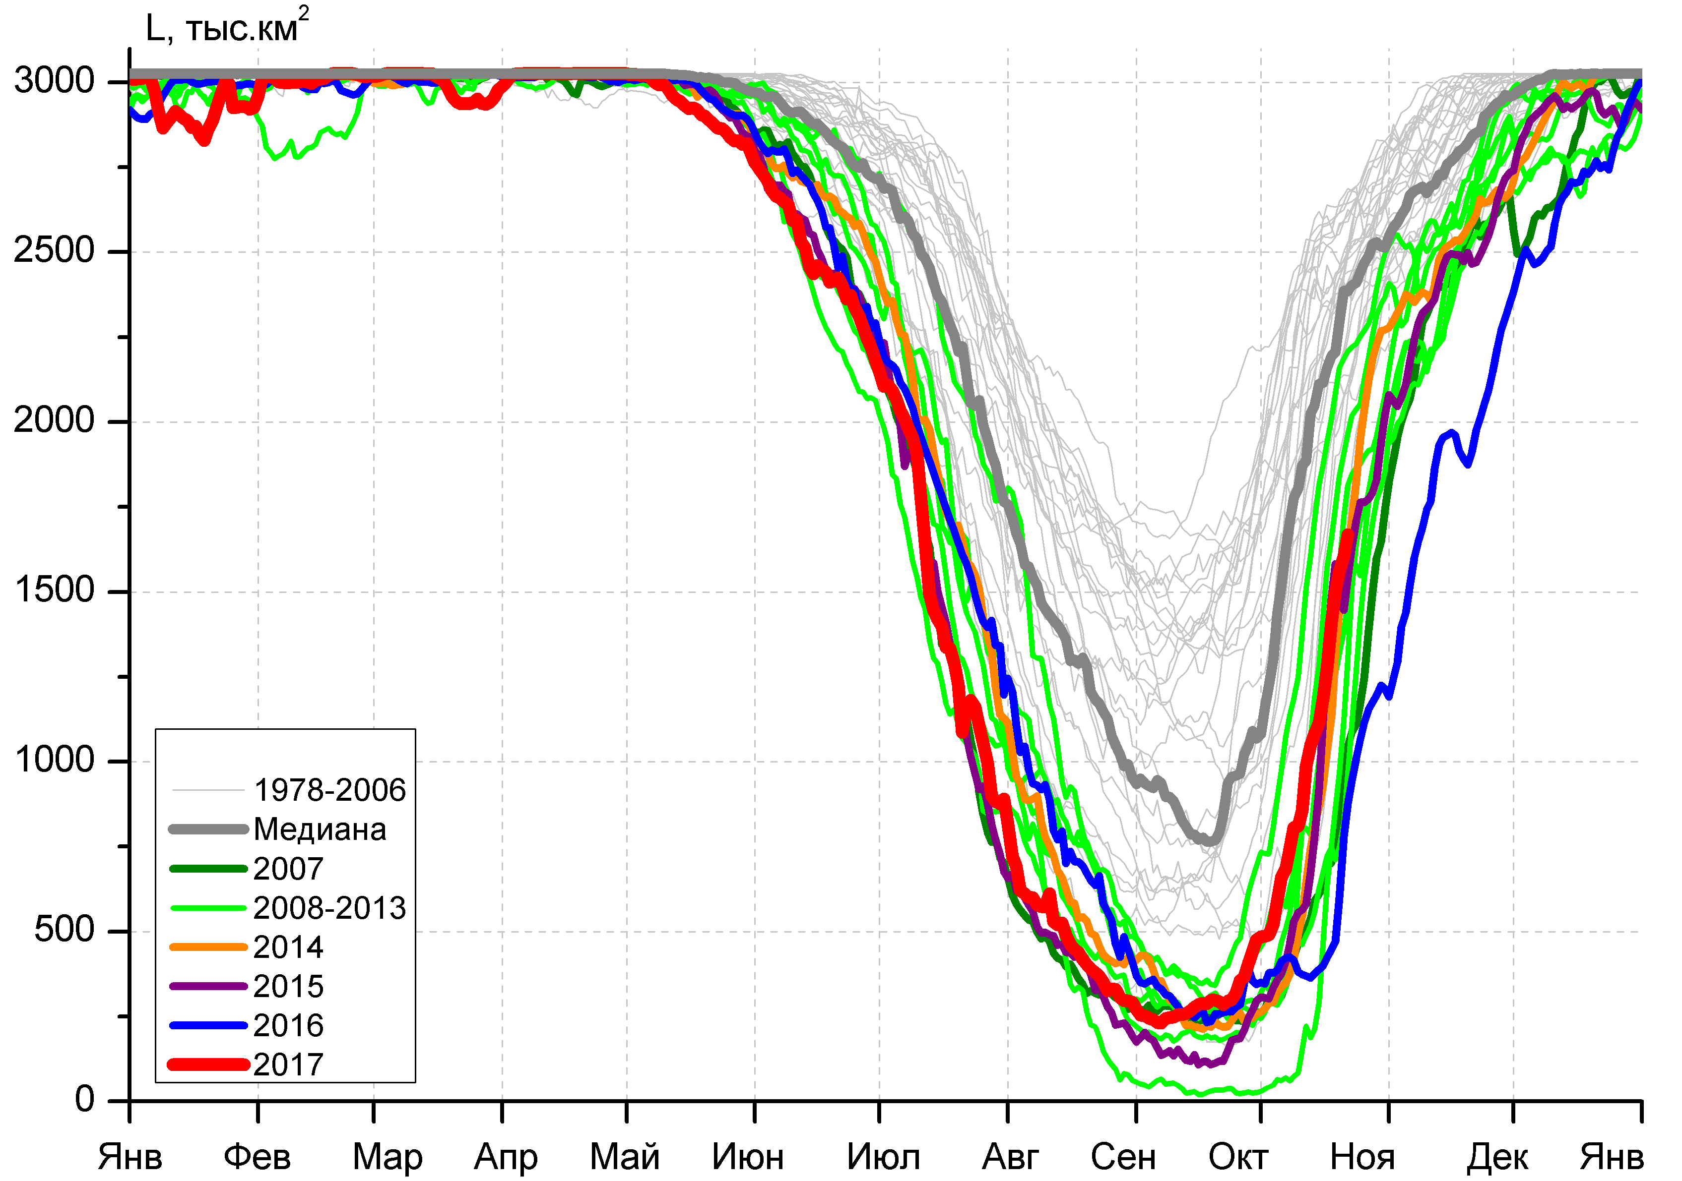
д) |  | е)

Рисунок 4 – Ежедневные оценки сезонного хода ледовитости для Северной Полярной Области и трех меридиональных секторов за период 26.10.1978 - 22.10.2017 по годам на основе расчетов по данным SSMR-SSM/I-SSMIS, алгоритмы NASATEAM: а) Северная полярная область, б) сектор 45°W-95°E (Гренландское – Карское моря), в) сектор 95°E-170°W (моря Лаптевых – Чукотское и Берингово, Охотское), г) сектор 170°W-45°W (море Бофорта и Канадская Арктика), д) Северный Ледовитый океан, е) Северный морской путь (Карское - Чукотское моря).

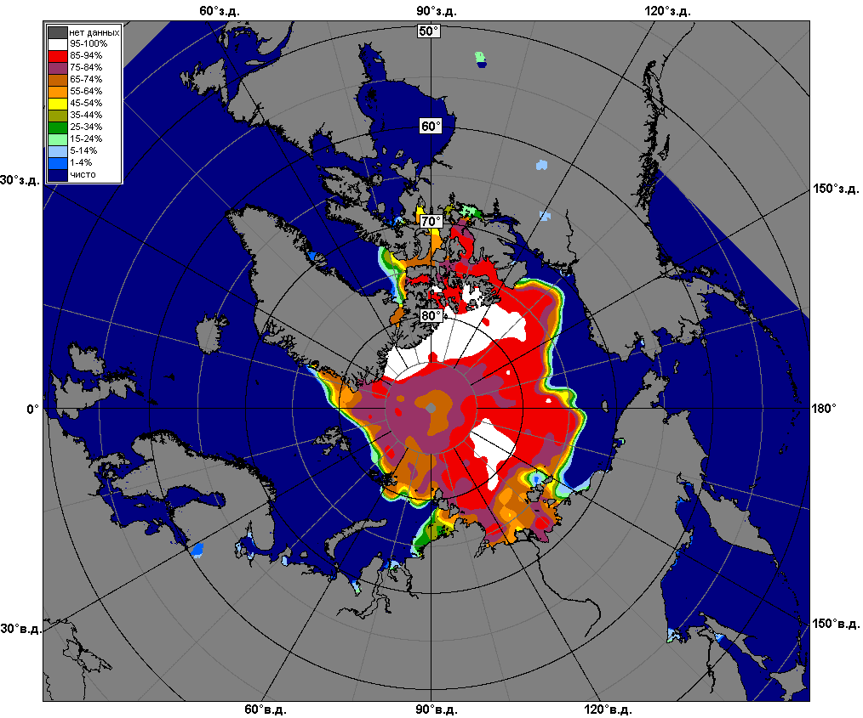 | 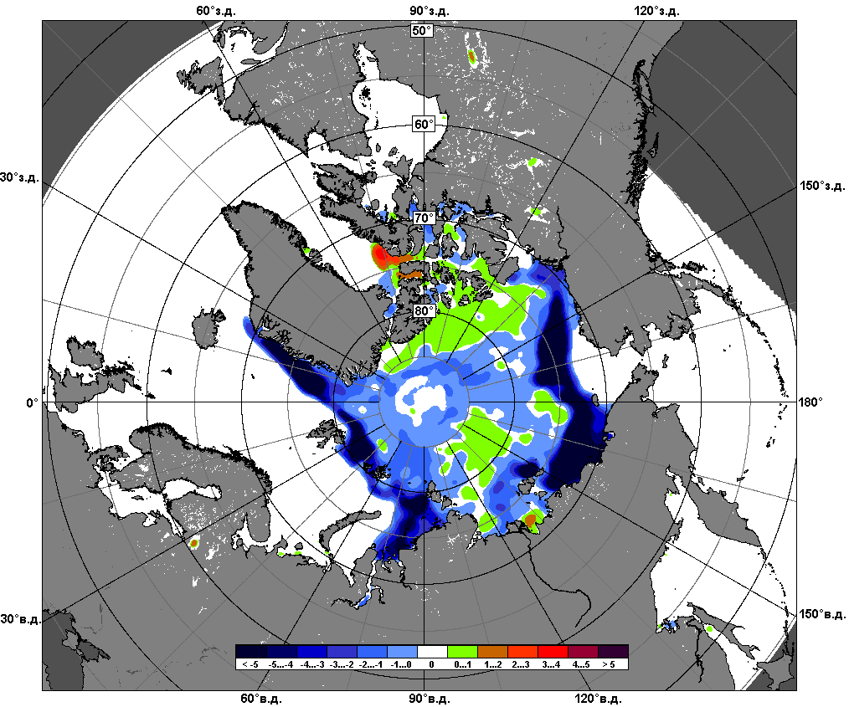 | 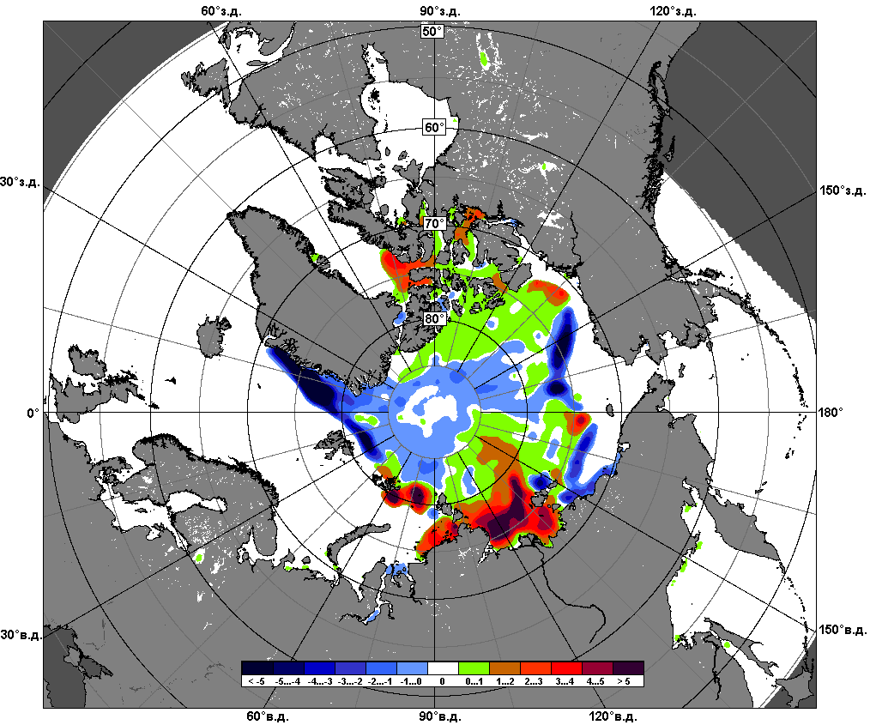
 | 16.10 – 22.10
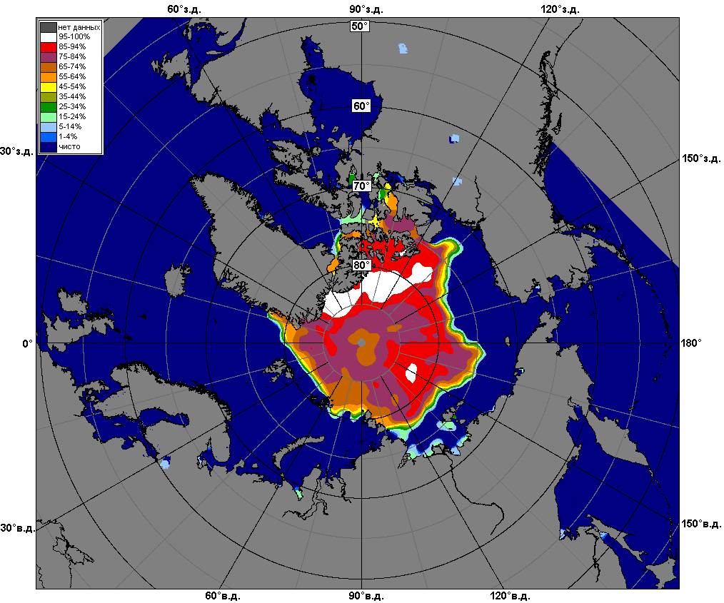 | 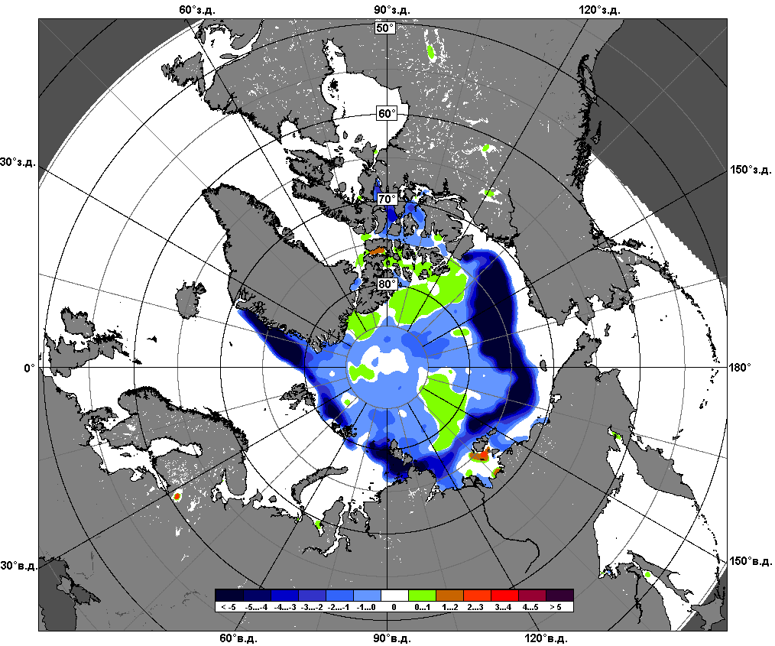 | 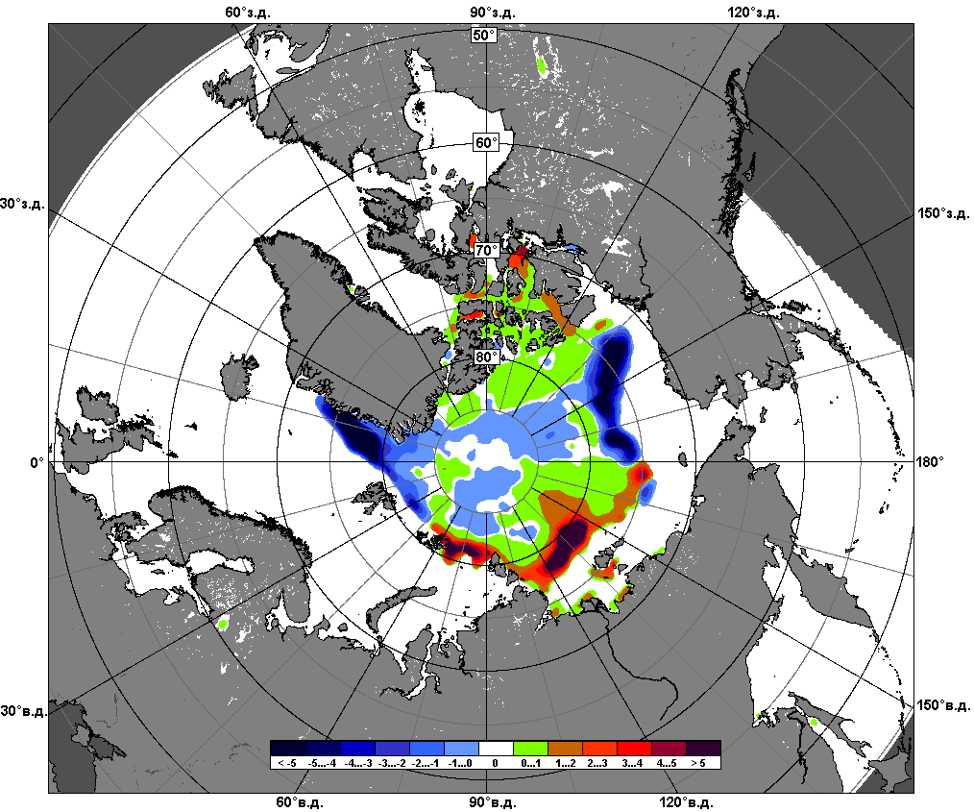
 | 23.09 – 22.10

Рисунок 5 – Медианные распределения сплоченности льда за текущие 7 и 30-дневные промежутки и её разности относительно медианного распределения за те же месяца за периоды 1979-2017 (центр) и 2007-2017 гг. (справа) на основе расчетов по данным SSMR-SSM/I-SSMIS, алгоритмы NASATEAM.

Южный океан

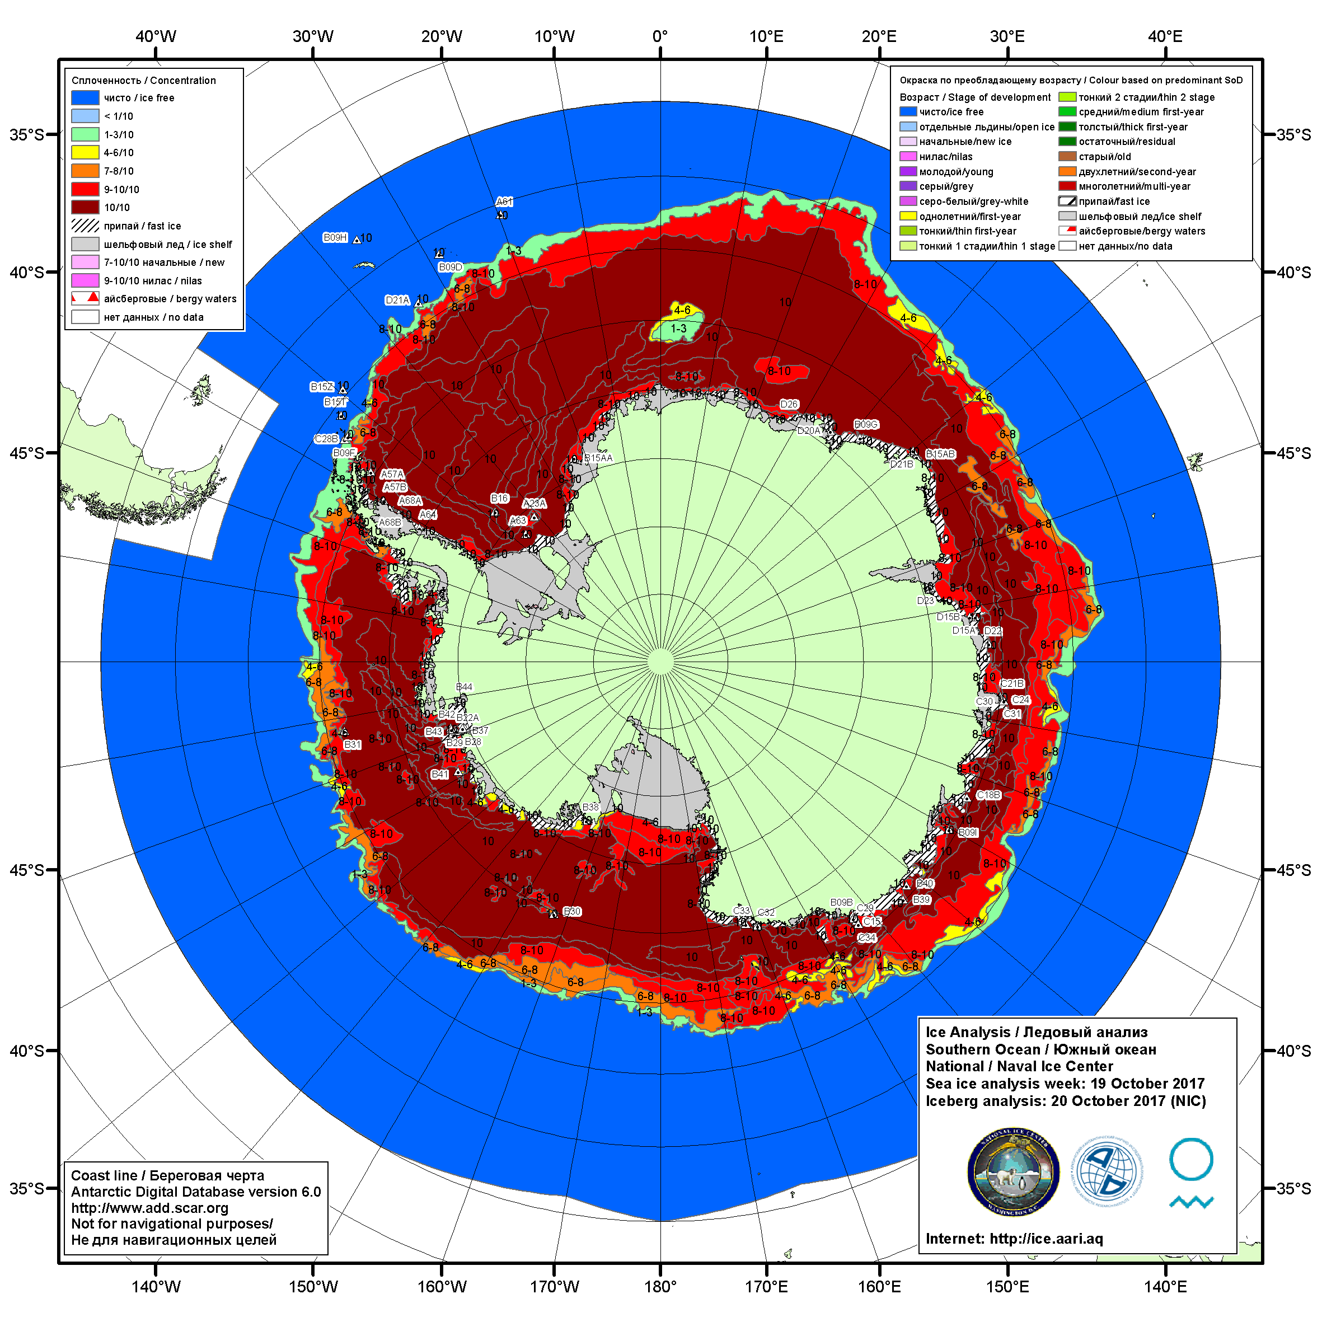

Рисунок 6а – Ледовая карта Южного океана (цветовая окраска по общей сплоченности) и расположение крупных айсбергов на основе информации совместного ледового анализа НЛЦ США, ААНИИ и НМИ (Норвегия) за 19.10.2017.

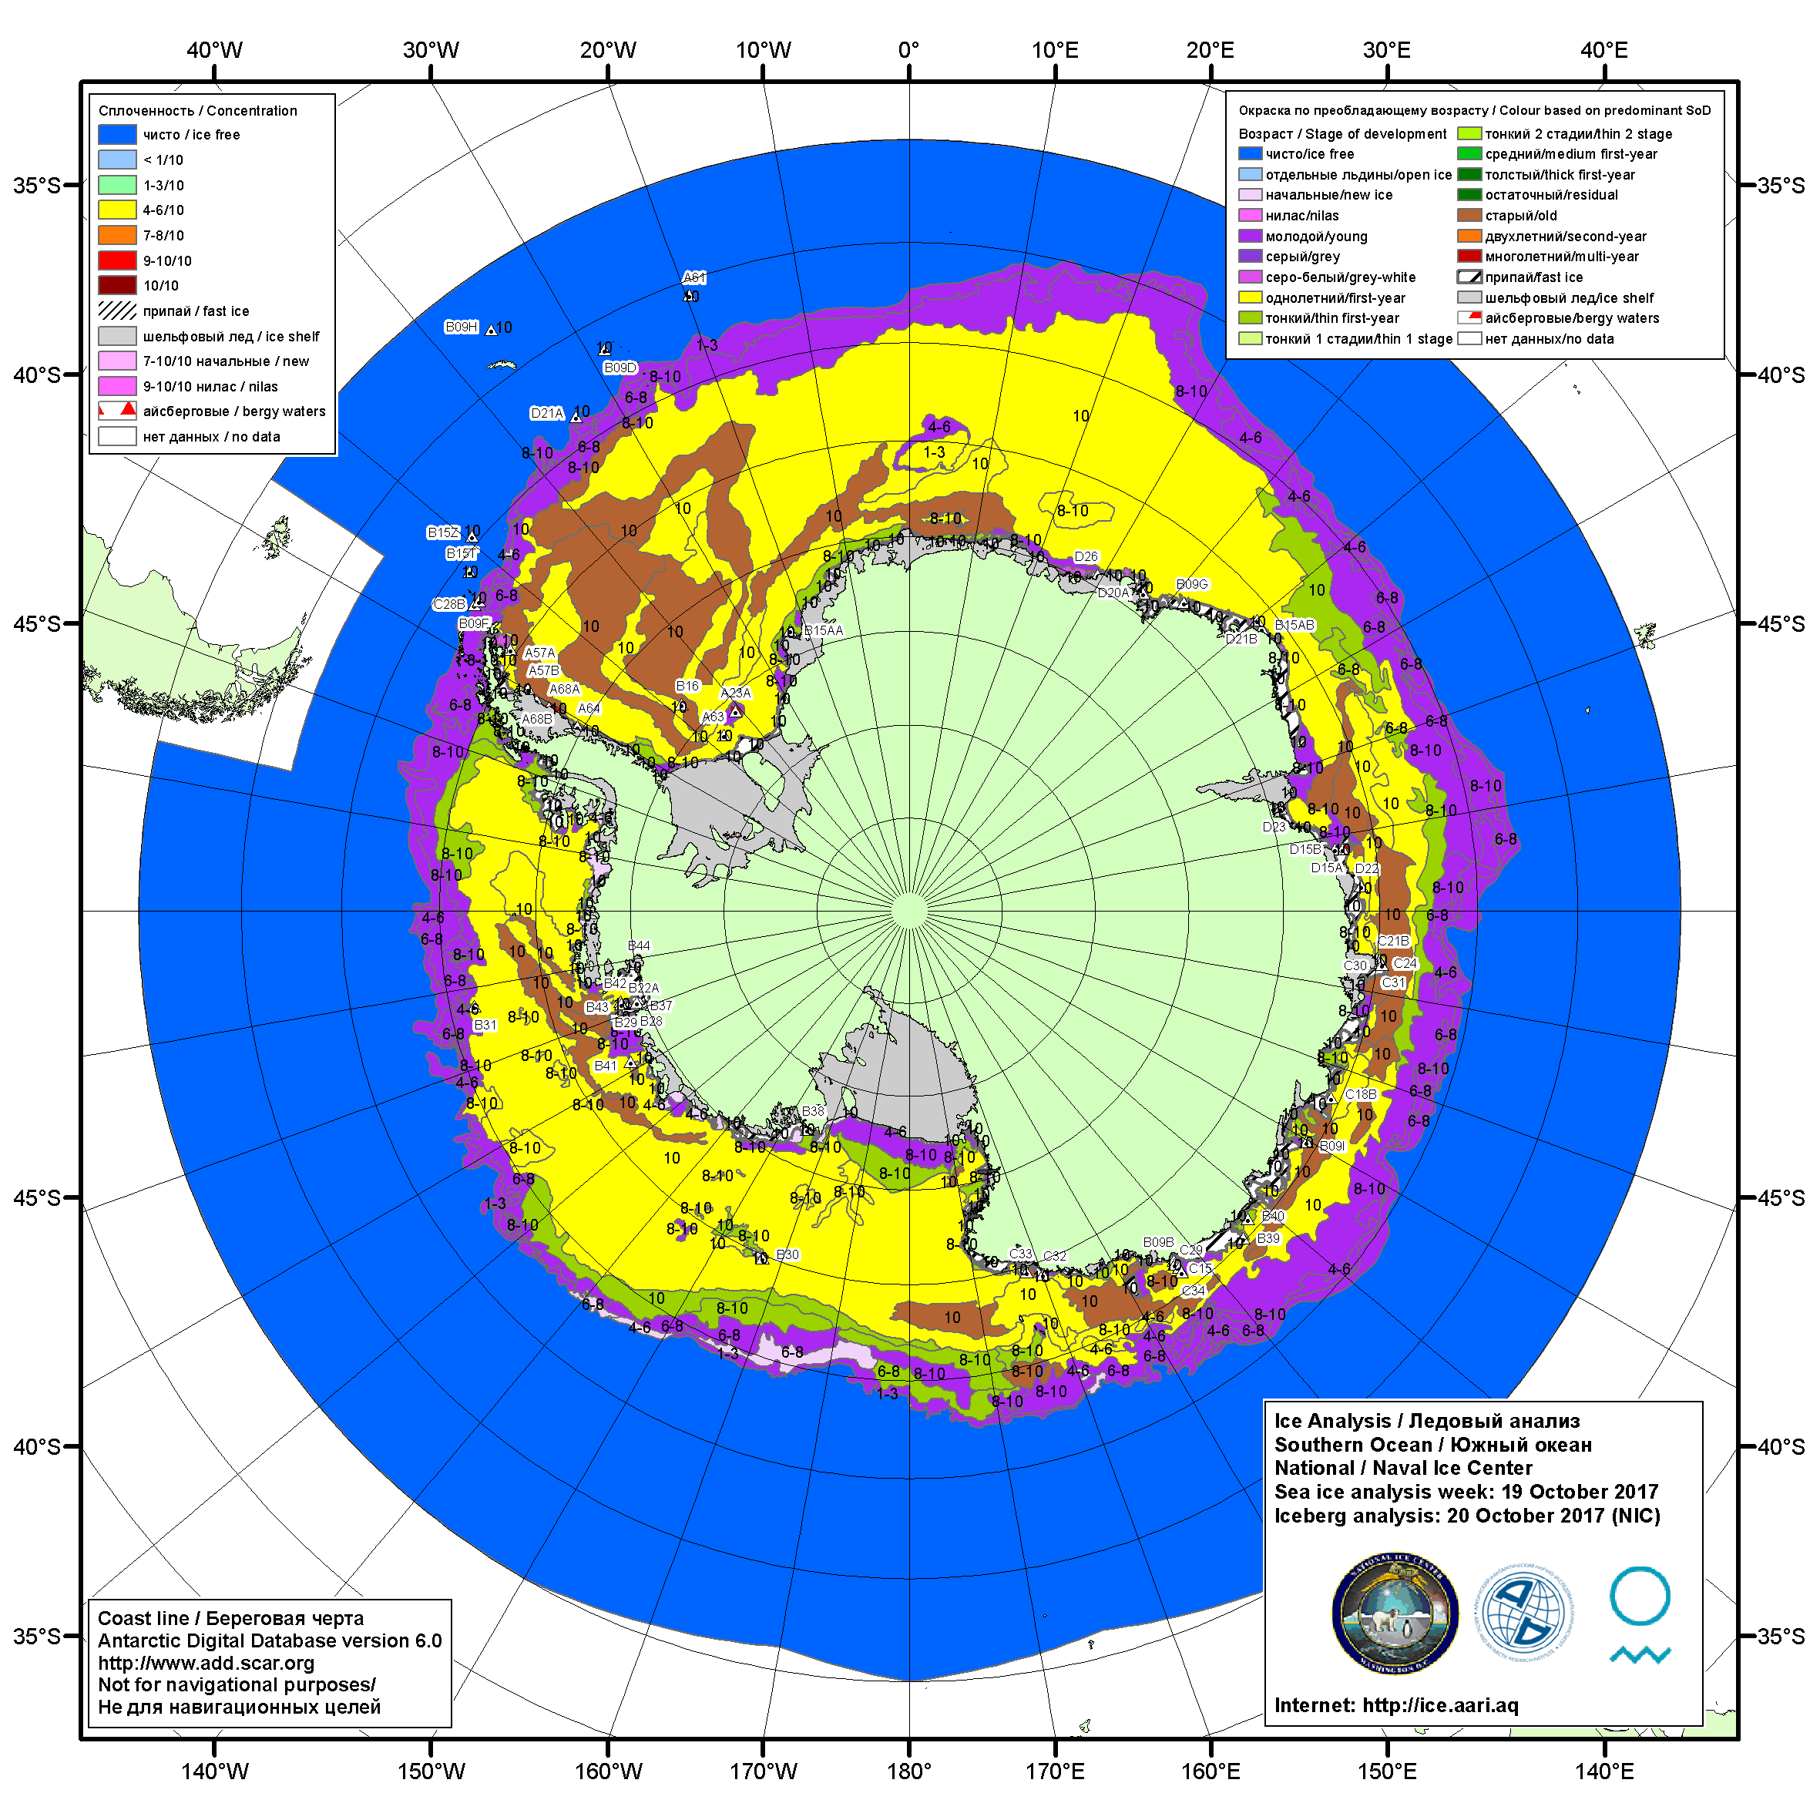

Рисунок 6б – Ледовая карта Южного океана (цветовая окраска по возрасту) и расположение крупных айсбергов на основе информации совместного ледового анализа НЛЦ США, ААНИИ и НМИ (Норвегия) за 19.10.2017.

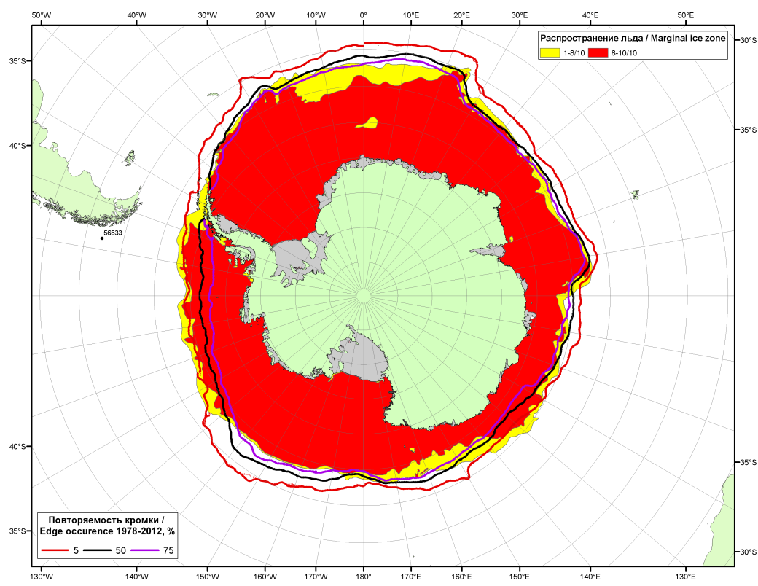Рисунок 6в – Положение кромки льда и зон разреженных (<8/10) и сплоченных (≥8/10) льдов Южного океана за 24.10.2017 г. на основе ледового анализа Национального Ледового Центра США, положение метеорологический дрейфующих буев IABP и Argos на 24.10.2017T1200+00 и повторяемость кромки за 21-25.10 за период 1979-2012 гг. по наблюдениям SSMR-SSM/I-SSMIS (алгоритм NASATEAM.

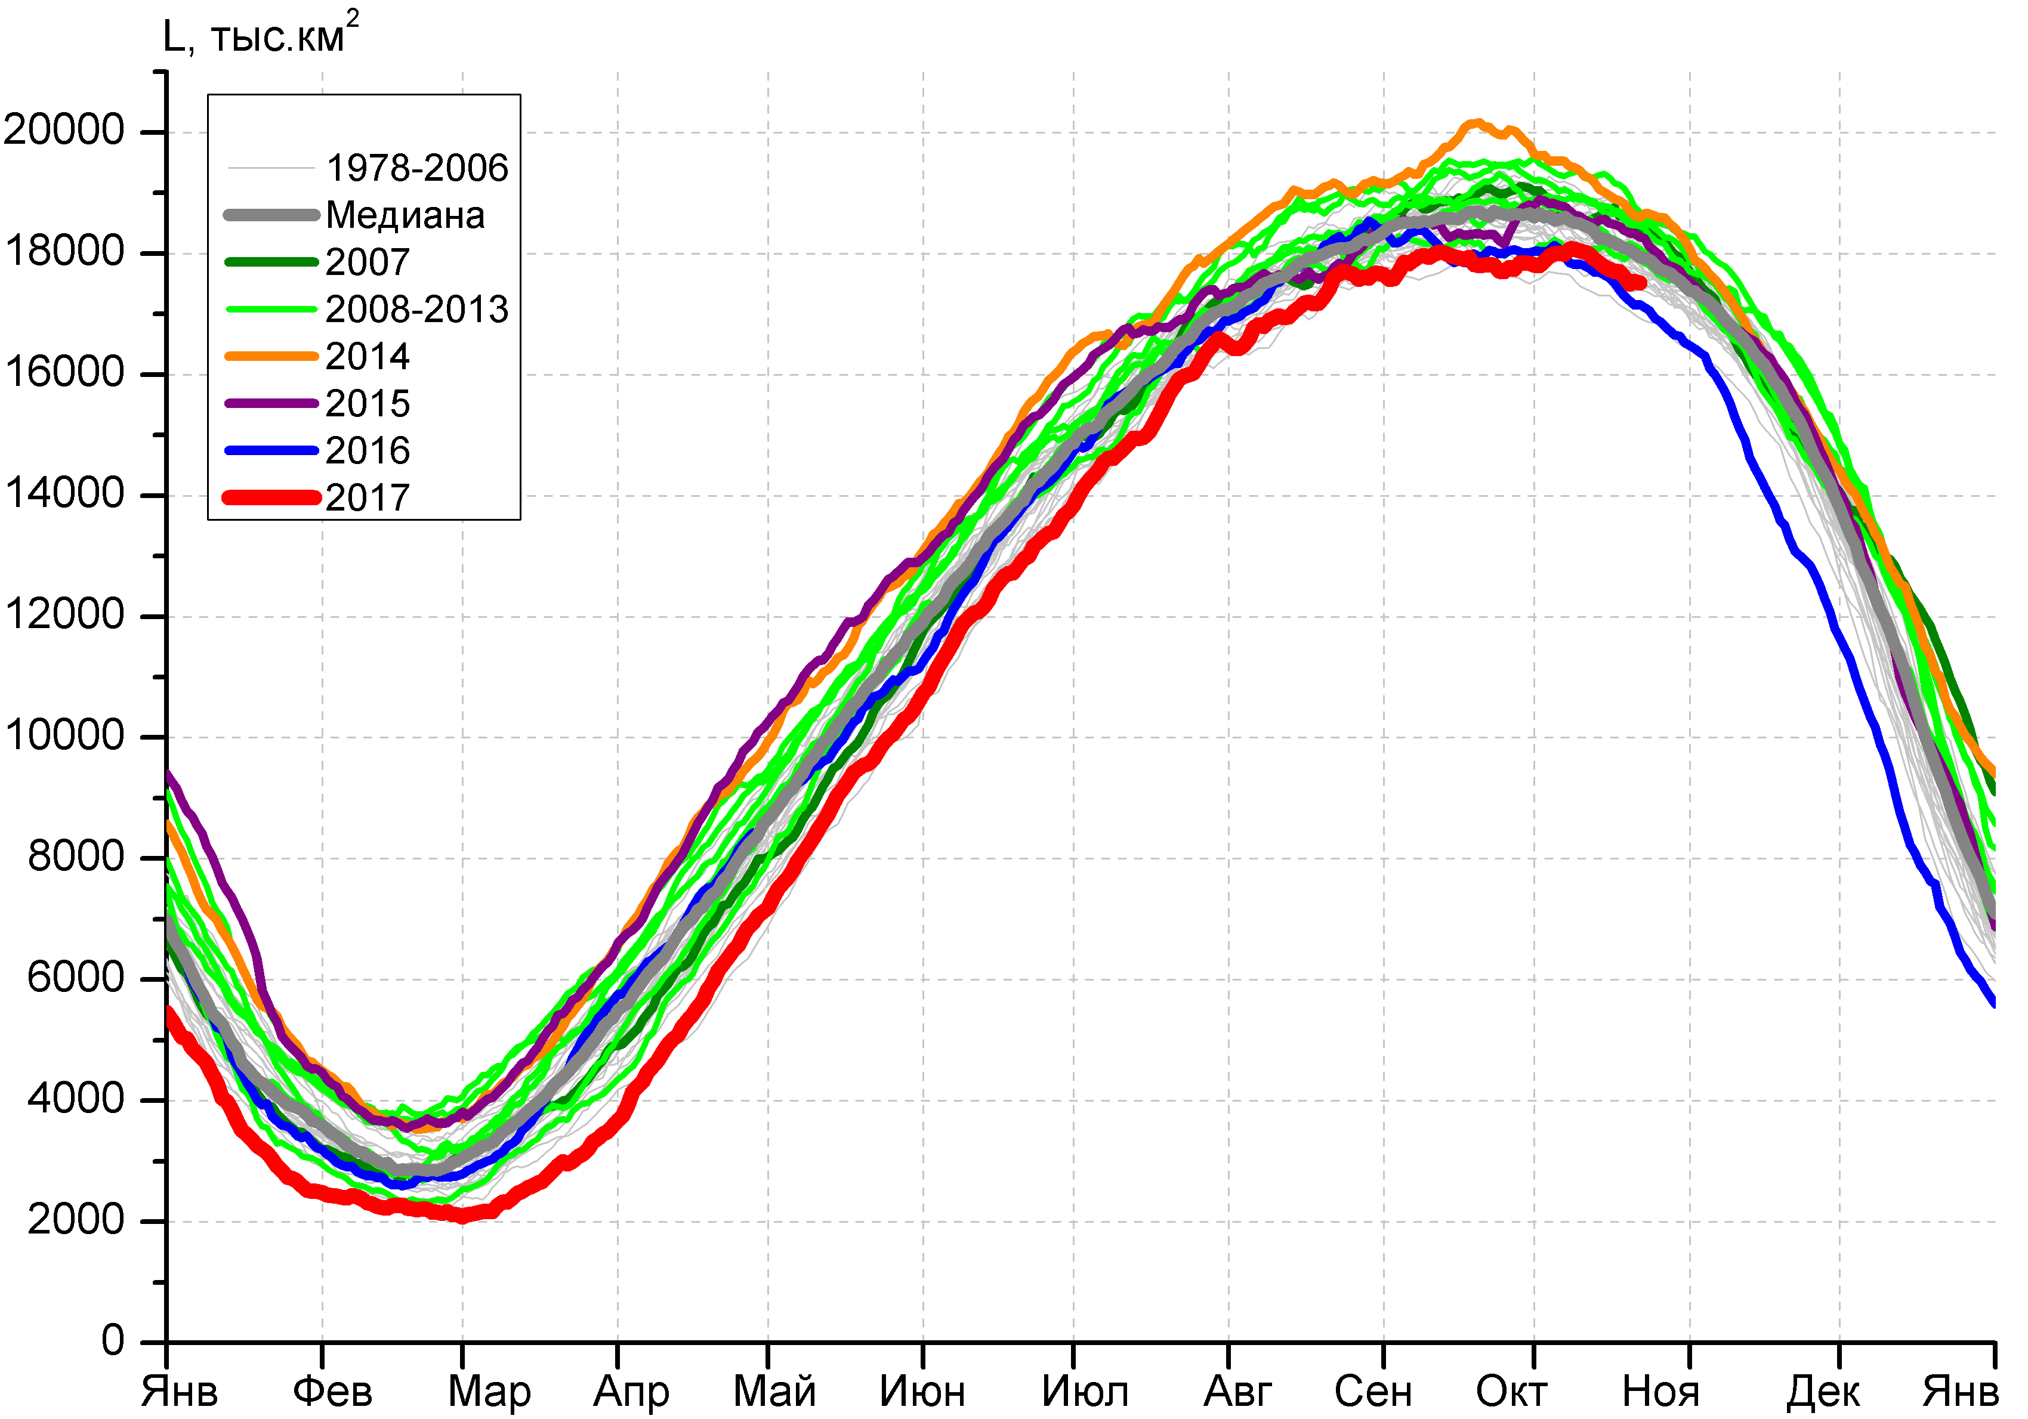 | 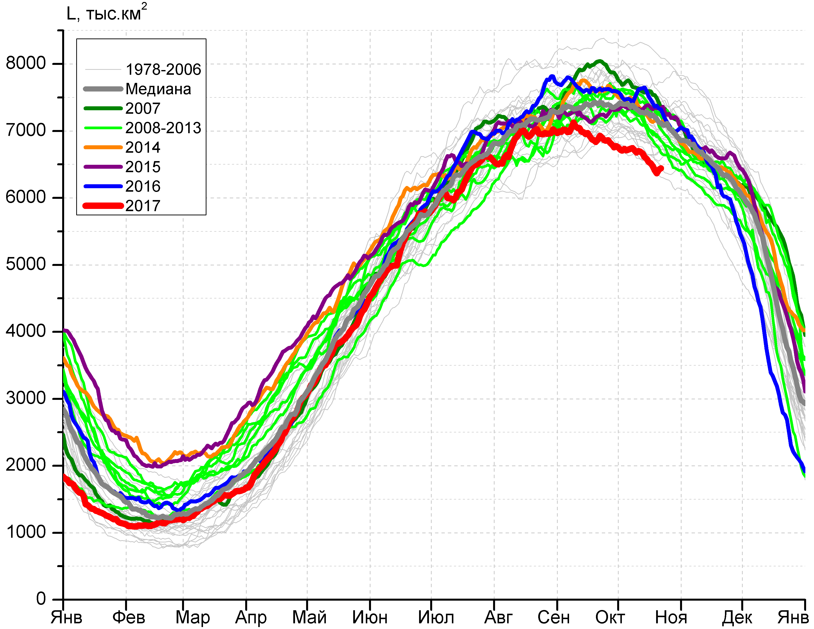
а) | б)
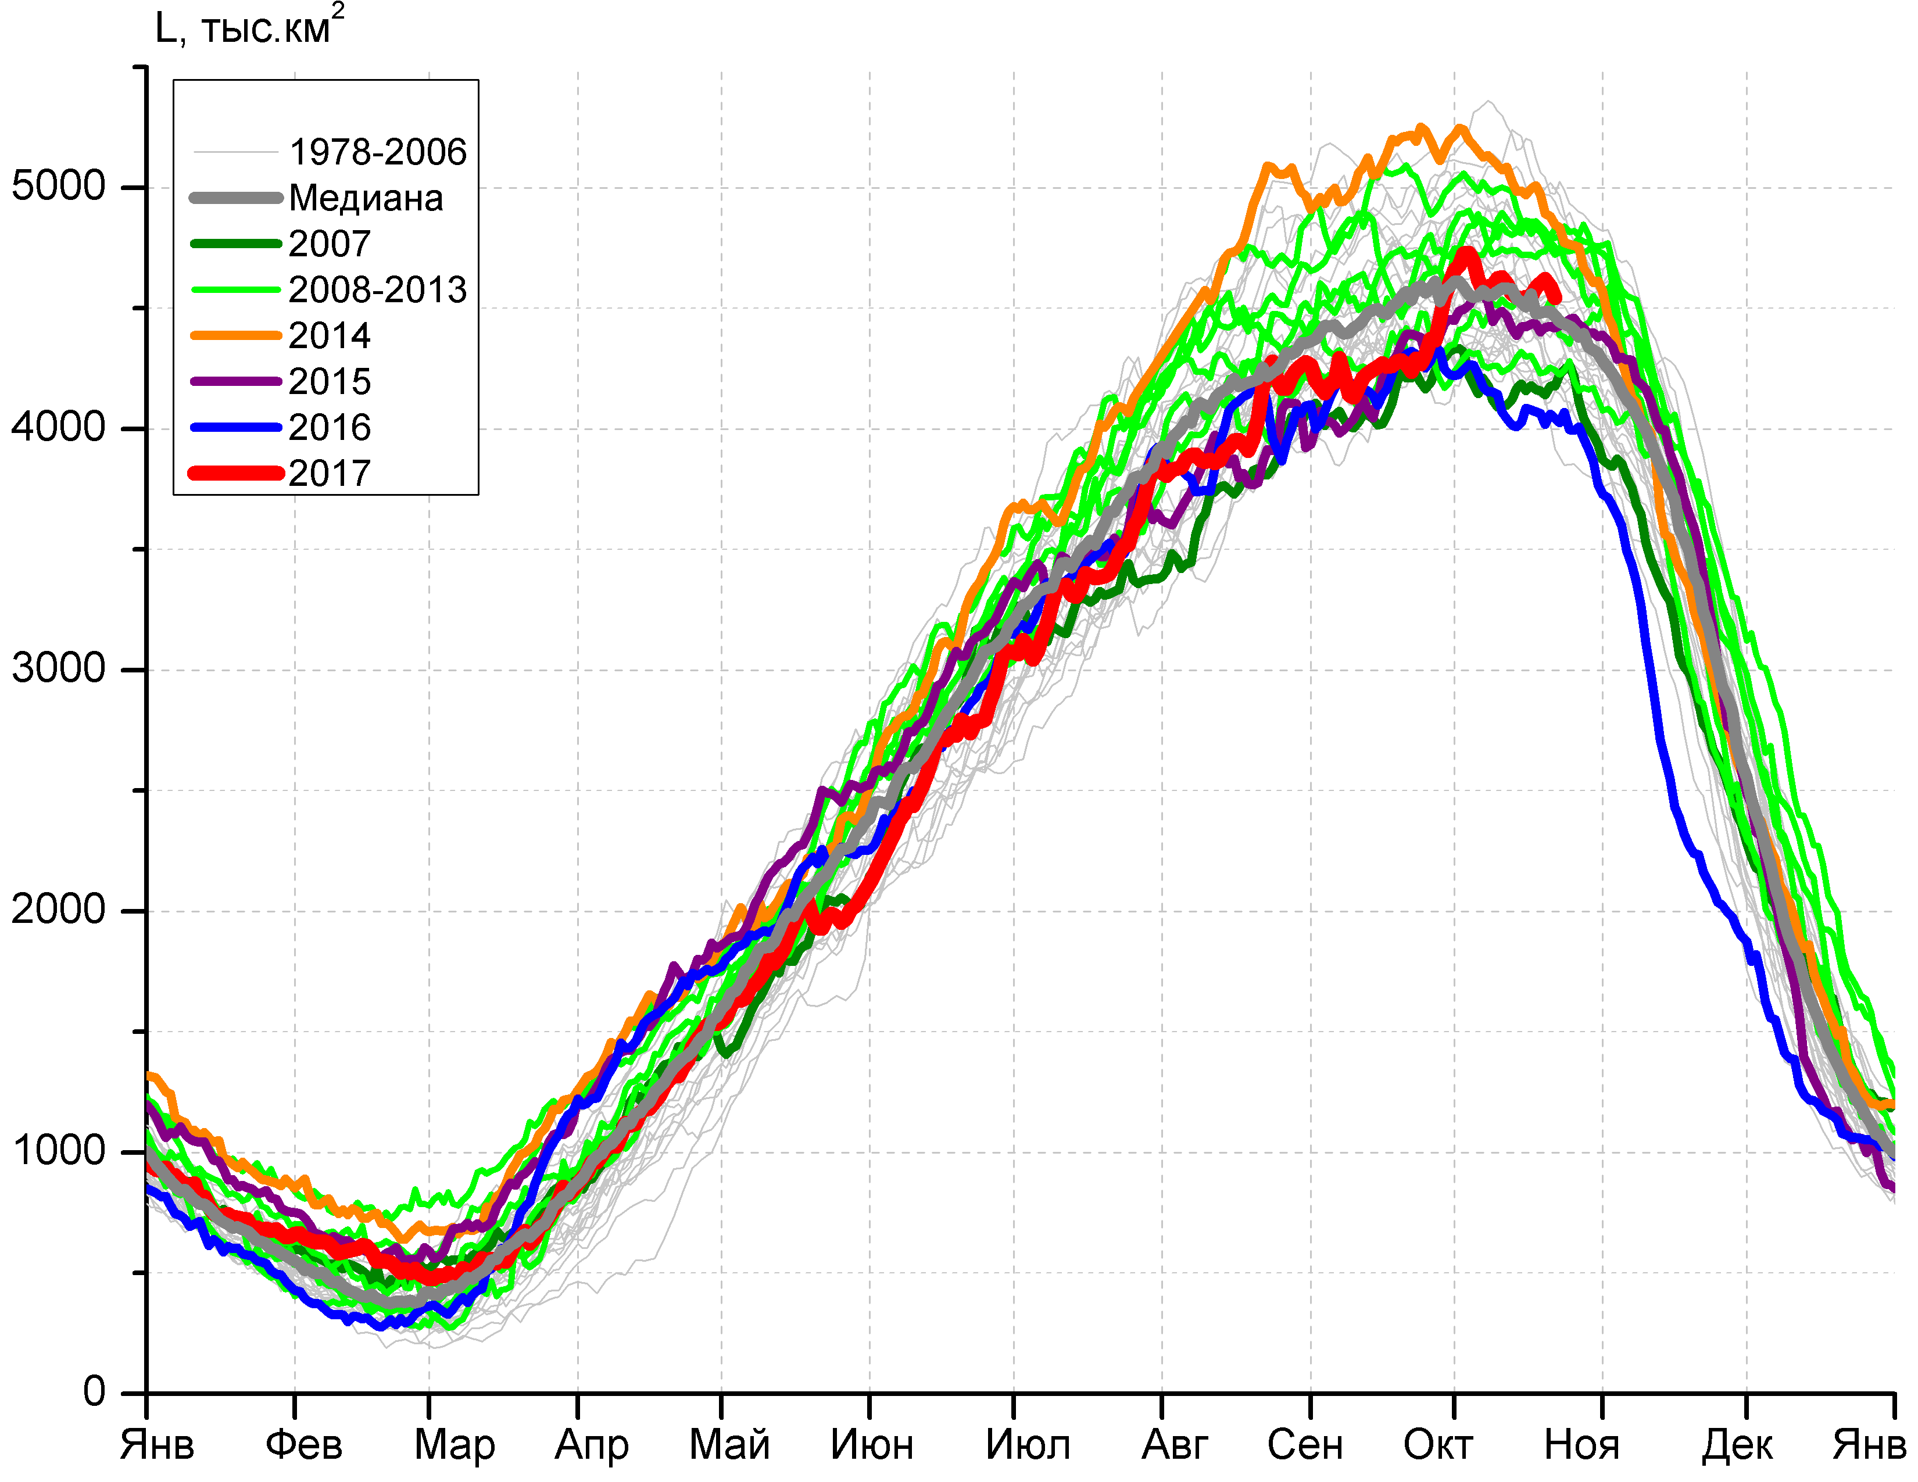 | 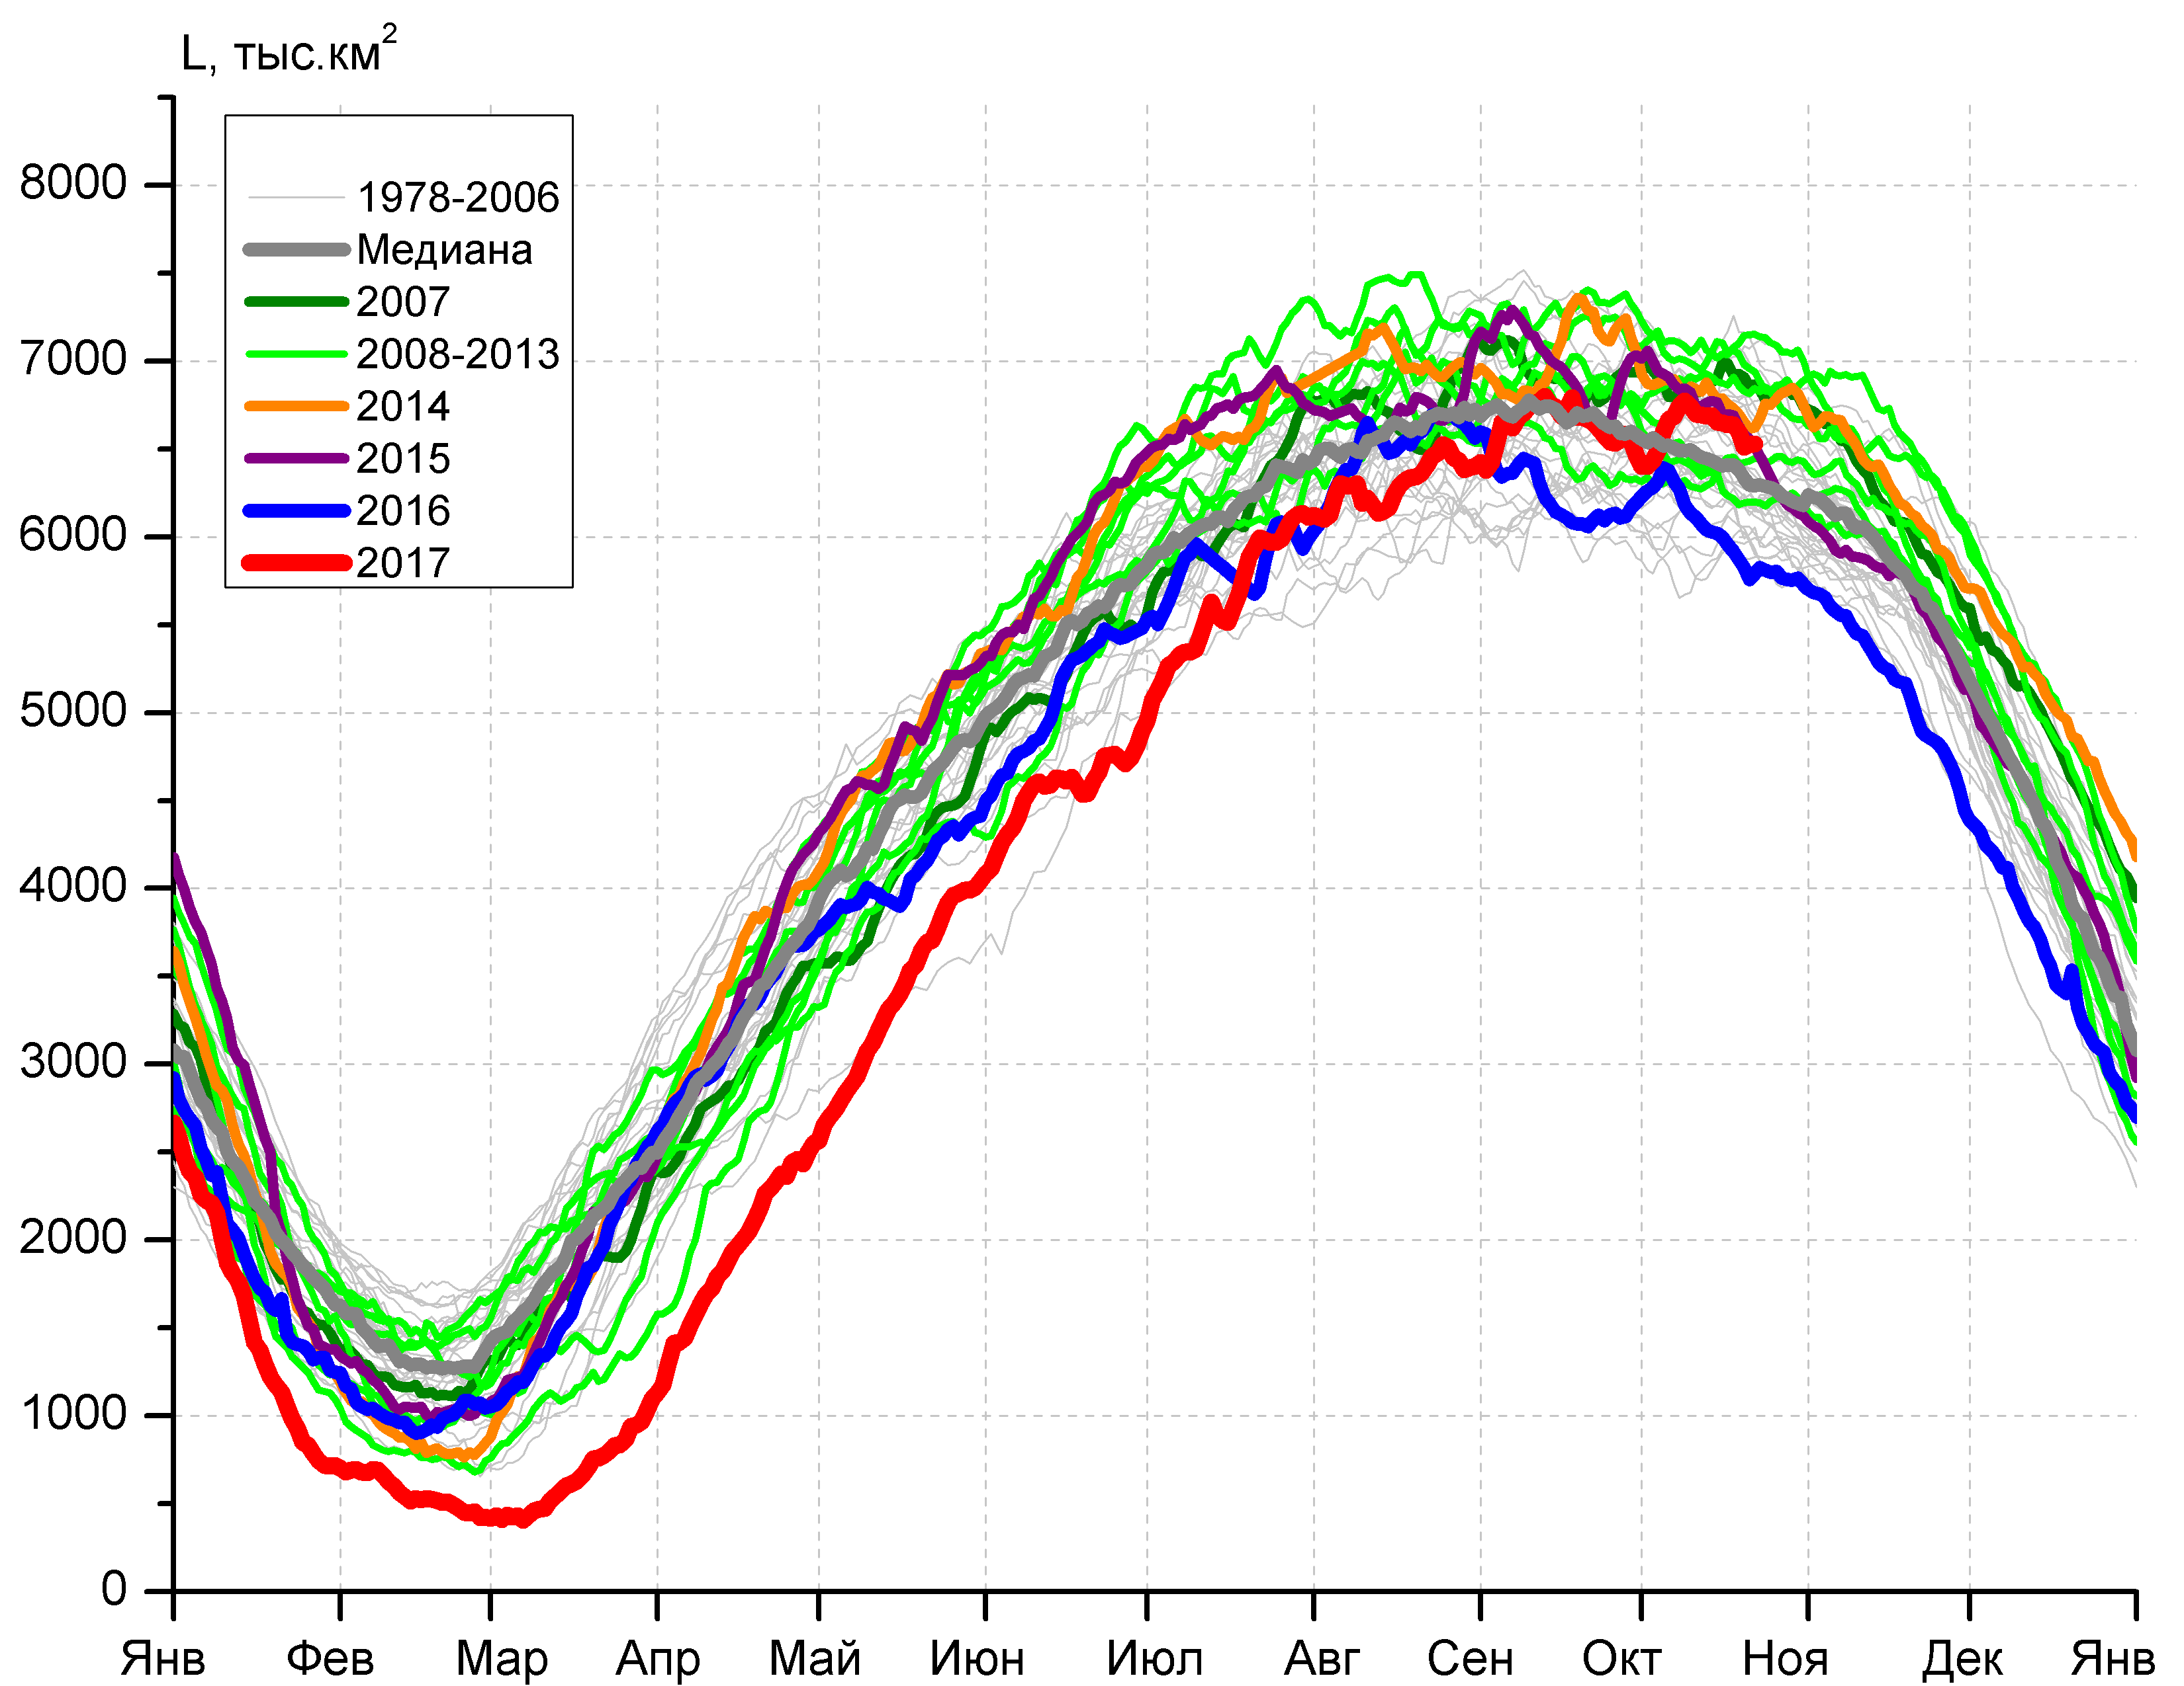
в) | г)

Рисунок 7 – Ежедневные оценки сезонного хода ледовитости Южного Океана и меридиональных секторов за период 26.10.1978 – 15.10.2017 по годам на основе расчетов по данным SSMR-SSM/I-SSMIS, алгоритм NASATEAM: а) Южный Океан, б) Атлантический сектор (60°W-30°E, море Уэдделла), в) Индоокеанский сектор (30°E-150°E, моря Космонавтов, Содружества, Моусона), г) Тихоокеанский сектор (150°E-60°W, моря Росса, Беллинсгаузена)

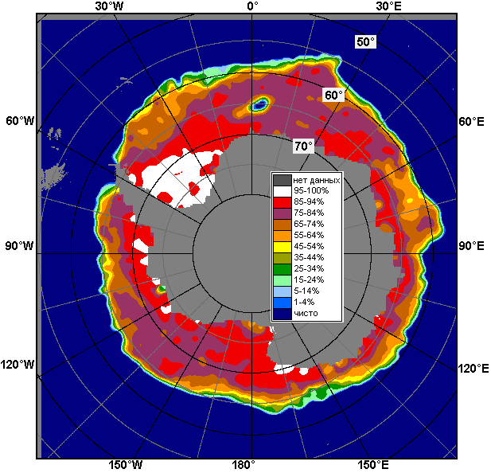 | 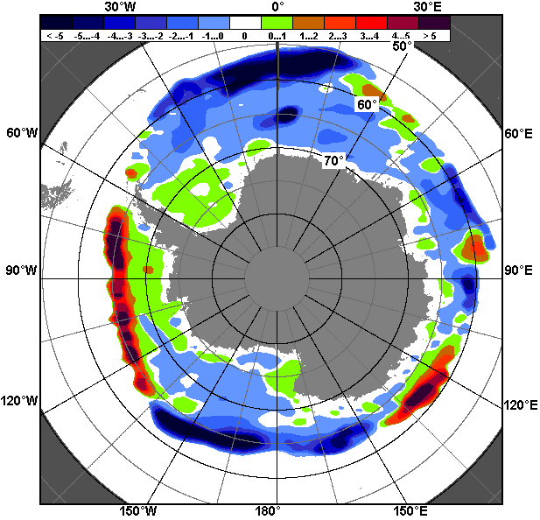 | 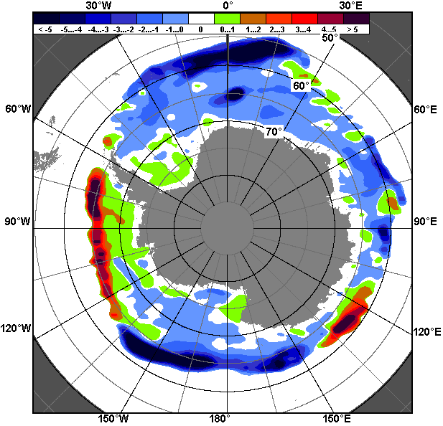
16.10 – 22.10
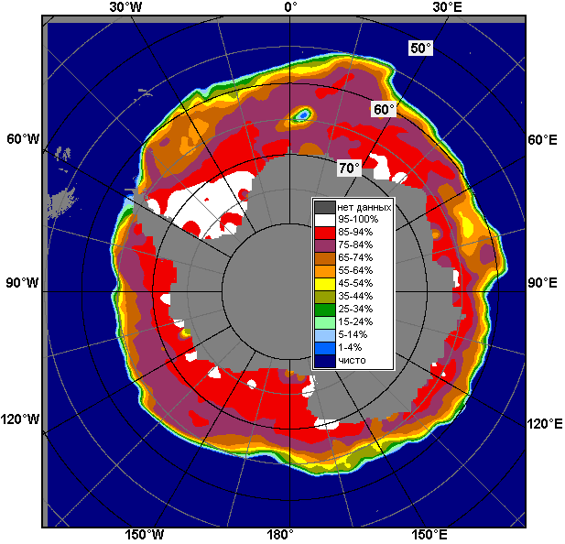 | 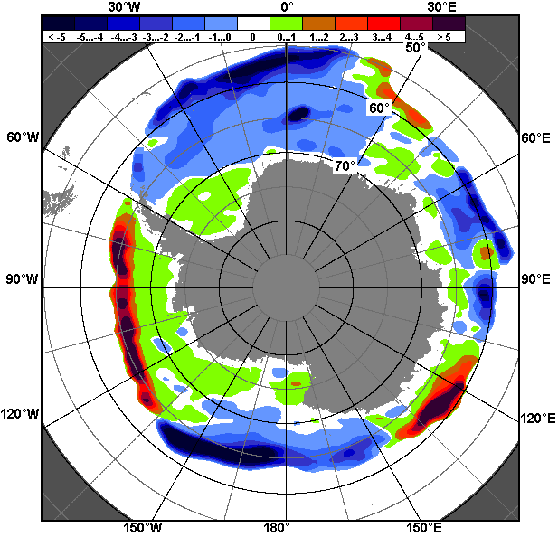 | 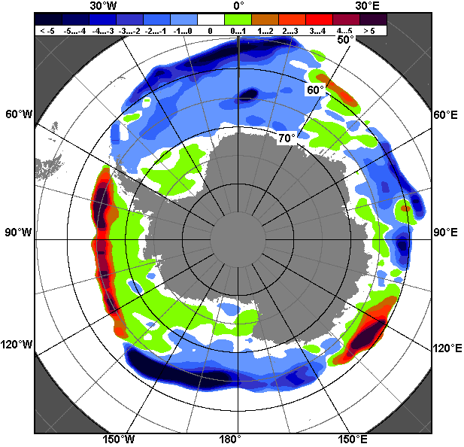
23.09 – 22.10

Рисунок 8 – Медианные распределения общей сплоченности льда за текущие 7 и 30-дневные промежутки (слева) и её разности относительно медианного распределения за тот же месяц за периоды 1978-2017 (центр) и 2007-2017 гг. (справа) на основе расчетов по данным SSMR-SSM/I-SSMIS, алгоритм NASATEAM

Таблица 4 – Динамика изменения значений ледовитости по сравнению с предыдущей неделей для морей Южного океана за 16.09 - 22.10.2017 г. по данным наблюдений SSMR-SSM/I-SSMIS
Регион | Южный Океан | Атлантический сектор | Индоокеанский сектор | Тихоокеанский сектор
Разность | -337.9 | -208.4 | -7.6 | -121.9
тыс.кв.км/сут. | -48.3 | -29.8 | -1.1 | -17.4

Таблица 5 - Медианные значения ледовитости для Южного океана и 3 меридиональных секторов за текущие 30 и 7-дневные интервалы и её аномалии от 2012-2016 гг. и интервалов 2007-2017 гг. и 1978-2017 гг. по данным наблюдений SSMR-SSM/I-SSMIS, алгоритм NASATEAM
Южный Океан
Месяц | S, тыс. км2 | Аномалии, тыс км2/%
 |  | 2012 г | 2013 г | 2014 г | 2015 г | 2016 г | 2007-2017гг | 1978-2017гг
23.09-22.10 | 17824.6 | -1179.9 | -1482.2 | -1579.6 | -868.8 | 27.4 | -802.5 | -601.6
 |  | -6.2 | -7.7 | -8.1 | -4.6 | 0.2 | -4.3 | -3.3
16-22.10 | 17615.9 | -944.7 | -1388.6 | -1167.8 | -777.1 | 283.0 | -669.8 | -503.1
 |  | -5.1 | -7.3 | -6.2 | -4.2 | 1.6 | -3.7 | -2.8
Атлантический сектор (60°W-30°E, море Уэдделла)
Месяц | S, тыс. км2 | Аномалии, тыс км2/%
 |  | 2012 г | 2013 г | 2014 г | 2015 г | 2016 г | 2007-2017гг | 1978-2017гг
23.09-22.10 | 6675.7 | -839.8 | -766.2 | -731.9 | -718.7 | -850.5 | -651.8 | -627.2
 |  | -11.2 | -10.3 | -9.9 | -9.7 | -11.3 | -8.9 | -8.6
16-22.10 | 6454.3 | -845.1 | -737.8 | -695.9 | -891.4 | -944.5 | -665.6 | -679.2
 |  | -11.6 | -10.3 | -9.7 | -12.1 | -12.8 | -9.3 | -9.5
Индоокеанский сектор (30°E-150°E, моря Космонавтов, Содружества, Моусона)
Месяц | S, тыс. км2 | Аномалии, тыс км2/%
 |  | 2012 г | 2013 г | 2014 г | 2015 г | 2016 г | 2007-2017гг | 1978-2017гг
23.09-22.10 | 4553.9 | -391.7 | -188.8 | -543.1 | 52.8 | 390.1 | -37.8 | -33.9
 |  | -7.9 | -4.0 | -10.7 | 1.2 | 9.4 | -0.8 | -0.7
16-22.10 | 4577.6 | -248.9 | -215.7 | -360.8 | 154.6 | 517.2 | 19.6 | 46.2
 |  | -5.2 | -4.5 | -7.3 | 3.5 | 12.7 | 0.4 | 1.0
Тихоокеанский сектор (150°E-60°W, моря Росса, Беллинсгаузена)
Месяц | S, тыс. км2 | Аномалии, тыс км2/%
 |  | 2012 г | 2013 г | 2014 г | 2015 г | 2016 г | 2007-2017гг | 1978-2017гг
23.09-22.10 | 6595.1 | 51.6 | -527.2 | -304.6 | -203.0 | 487.9 | -112.8 | 59.5
 |  | 0.8 | -7.4 | -4.4 | -3.0 | 8.0 | -1.7 | 0.9
16-22.10 | 6584.1 | 149.4 | -435.2 | -111.0 | -40.3 | 710.3 | -23.8 | 129.9
 |  | 2.3 | -6.2 | -1.7 | -0.6 | 12.1 | -0.4 | 2.0
Таблица 6 – Экстремальные значения ледовитости для Южного океана и 3 меридиональных секторов за текущий 7-дневный интервал по данным наблюдений SSMR-SSM/I-SSMIS, алгоритм NASATEAM
Южный Океан
Месяц | Минимальное знач. | Максимальное знач. | Среднее знач. | Медиана
16-22.10 | 16935.8  22.10.1986 | 19258.1  16.10.2013 | 18119.1 | 18087.4
Атлантический сектор (60°W-30°E, море Уэдделла)
Месяц | Минимальное знач. | Максимальное знач. | Среднее знач. | Медиана
16-22.10 | 6308.6  22.10.1990 | 8274.9  16.10.1980 | 7133.5 | 7160.6
Индоокеанский сектор (30°E-150°E, моря Космонавтов, Содружества, Моусона)
Месяц | Минимальное знач. | Максимальное знач. | Среднее знач. | Медиана
16-22.10 | 3916.5  22.10.1986 | 5204.3  16.10.1993 | 4531.4 | 4485.4
Тихоокеанский сектор (150°E-60°W, моря Росса, Беллинсгаузена)
Месяц | Минимальное знач. | Максимальное знач. | Среднее знач. | Медиана
16-22.10 | 5757.2  21.10.2016 | 7258.9  18.10.1990 | 6454.2 | 6386.7

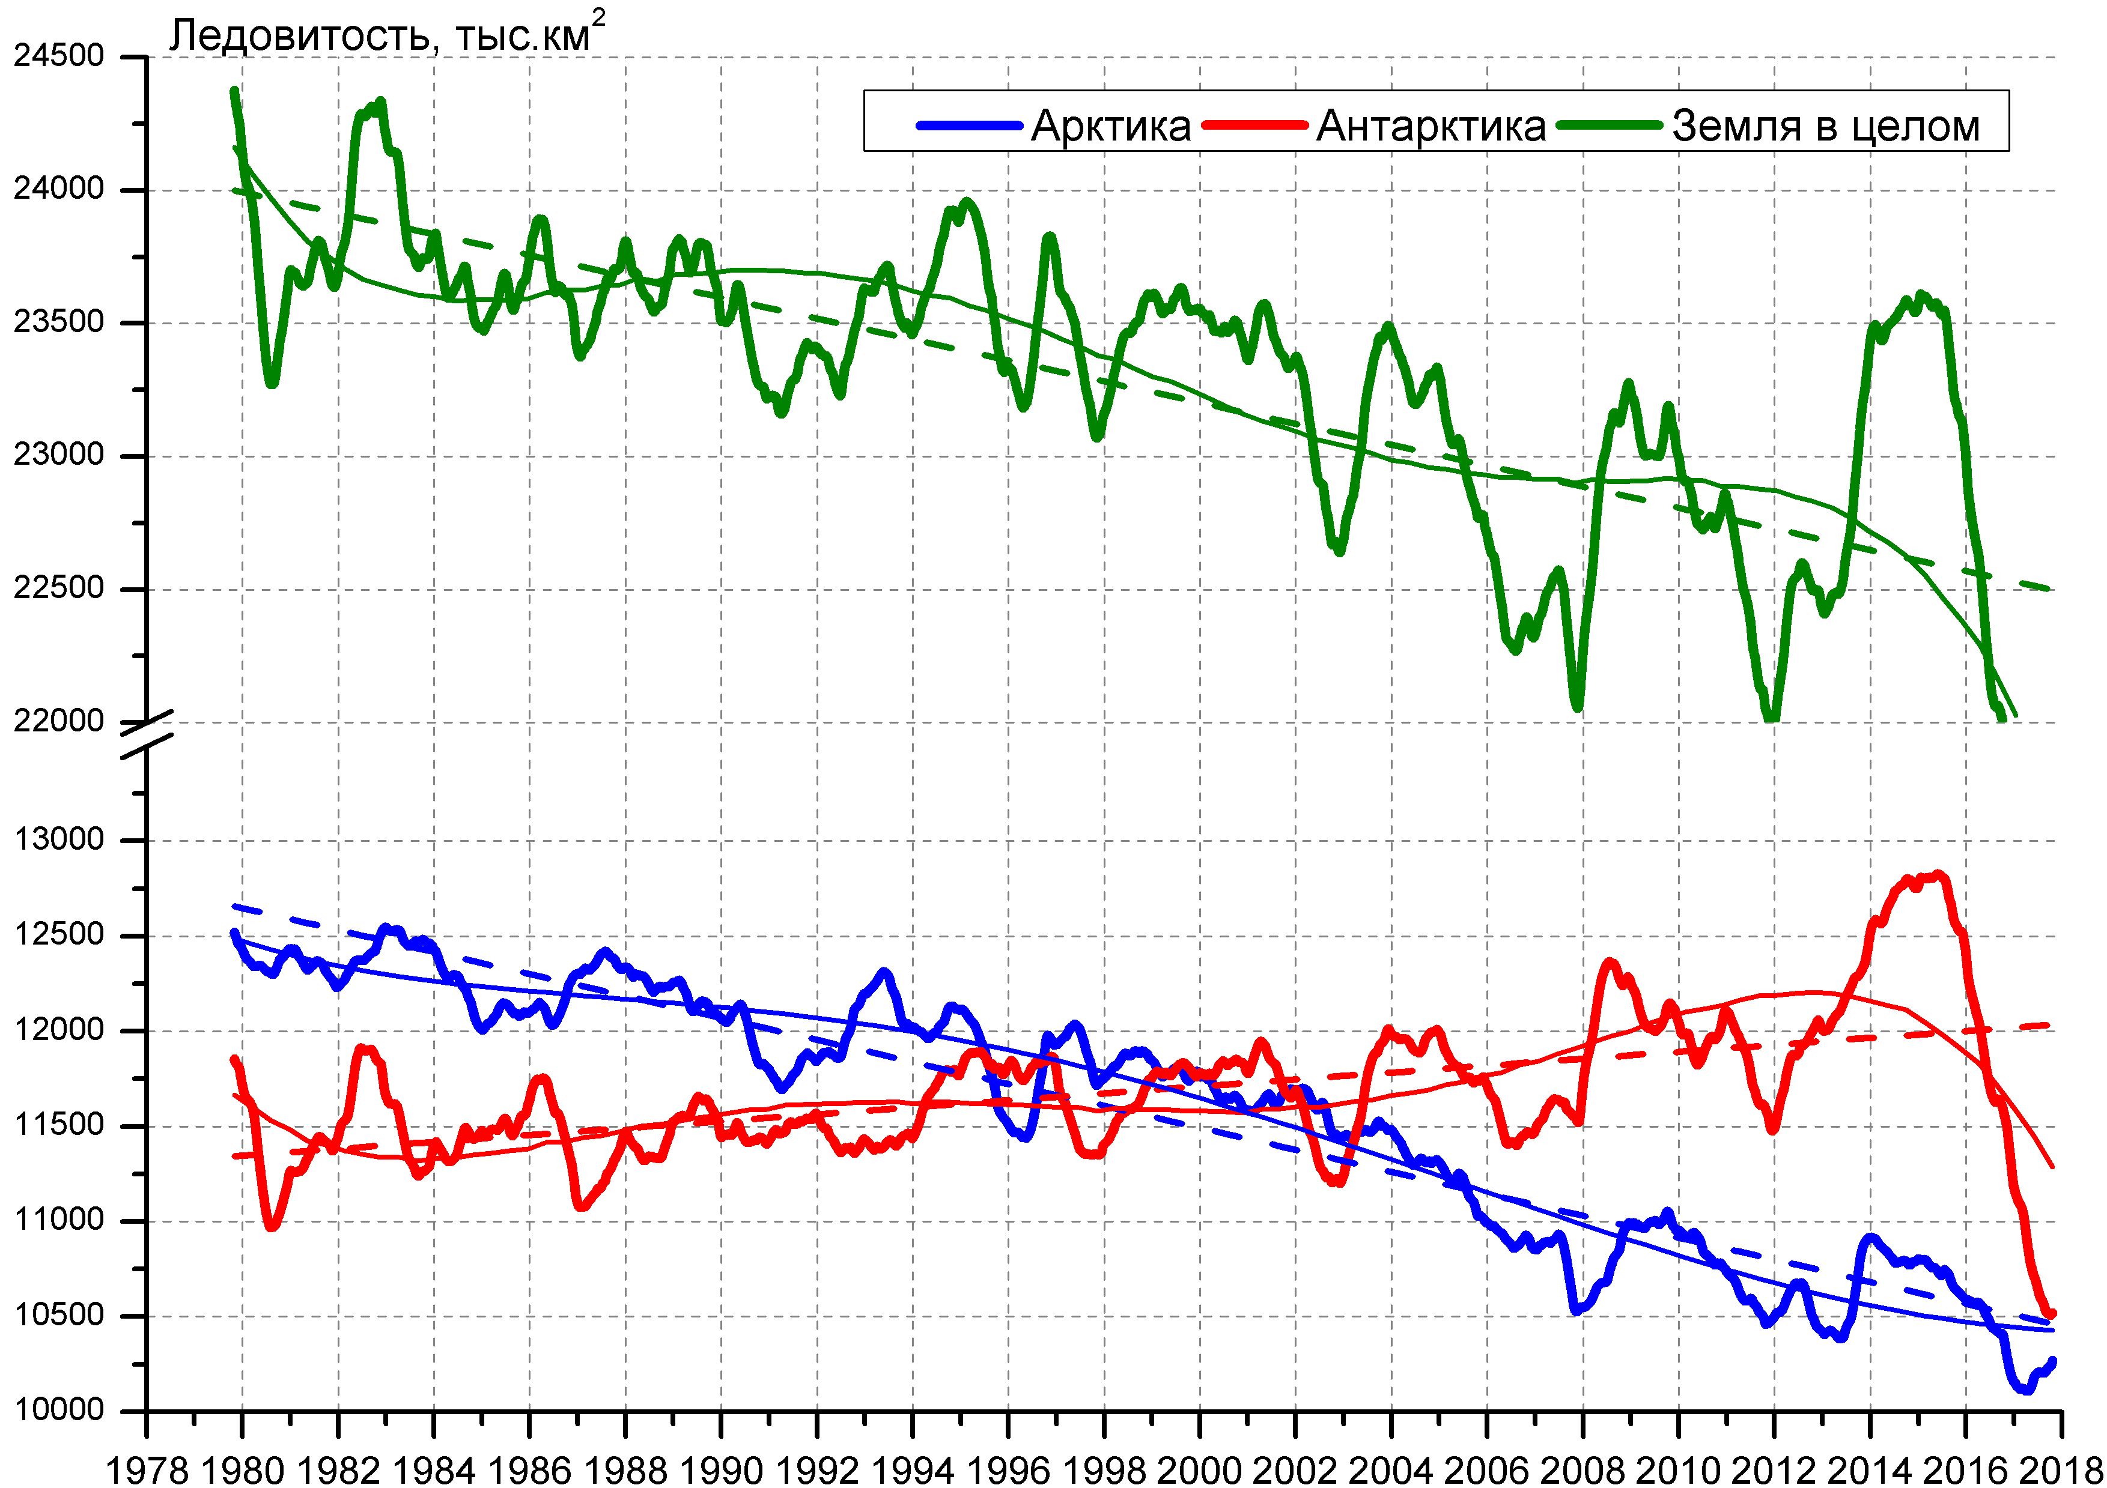

Рисунок 9 – Ежедневные cглаженные окном 365 суток значения ледовитости Арктики, Антарктики и Земли в целом с 26.10.1978 по 22.10.2017 на основе SSMR-SSM/I-SSMIS
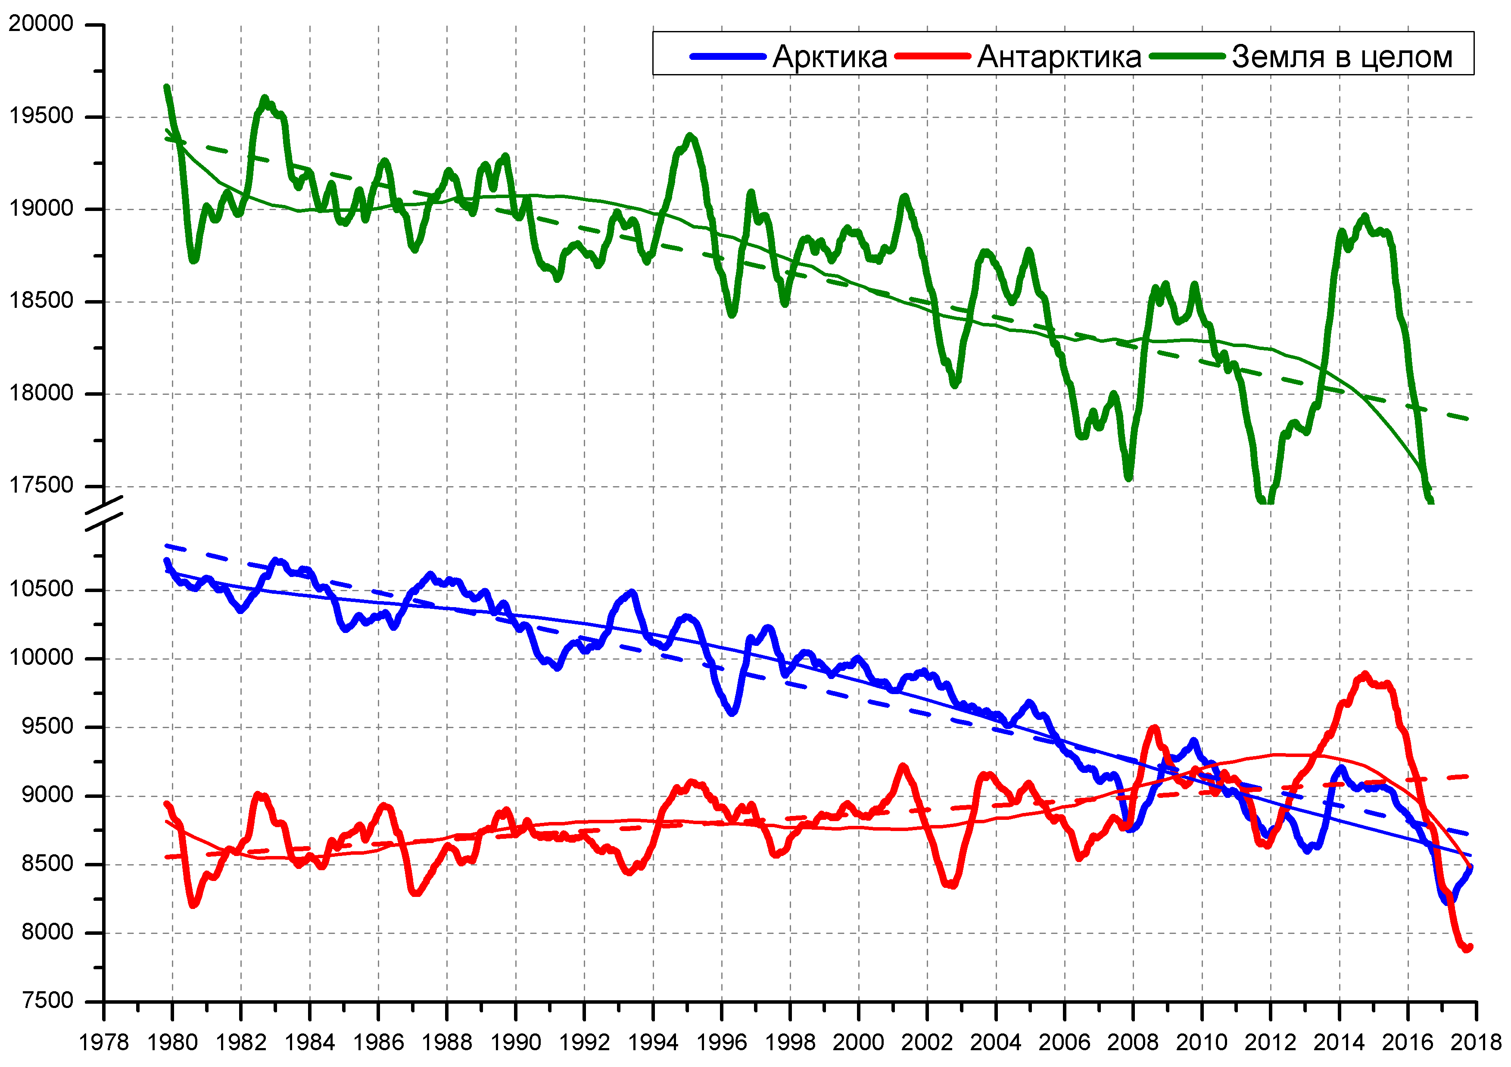
Рисунок 10 – Ежедневные cглаженные окном 365 суток значения приведенной ледовитости (площади морского льда) Арктики, Антарктики и Земли в целом с 26.10.1978 по 22.10.2017 на основе SSMR-SSM/I-SSMIS

Приложение 1 – Статистические значения ледовитостей по отдельным акваториям Северной Полярной Области и Южного океана

Таблица 7 – Средние, аномалии среднего и экстремальные значения ледовитостей для Северной полярной области и её отдельных акваторий за текущие 7-дневный (неделя) и 30-дневный промежутки времени по данным наблюдений SSMR-SSM/I-SSMIS, алгоритм NASATEAM за период 1978-2017 гг.
16-22.10
Регион | S, тыс. км2 | Аномалии, тыс км2/% |  |  |  |  |  |  | 1978-2017гг
 |  | 2012 г | 2013 г | 2014 г | 2015 г | 2016 г | 2007-2017гг | 1978-2017гг | Минимум дата | Максимум дата | Среднее | Медиана
Сев. полярная область | 7097.5 | 945.1 | -741.8 | -419.7 | -294.2 | 1056.8 | 88.5 | -1314.9 | 5575.4  16.10.2012 | 10054.3  22.10.1986 | 8412.4 | 8668.2
 |  | 15.4 | -9.5 | -5.6 | -4.0 | 17.5 | 1.3 | -15.6
Сектор 45°W-95°E | 1442.8 | 24.6 | -233.2 | -829.0 | -98.2 | 36.0 | -189.2 | -611.0 | 1319.9  16.10.2017 | 2819.3  17.10.1982 | 2053.8 | 2109.4
 |  | 1.7 | -13.9 | -36.5 | -6.4 | 2.6 | -11.6 | -29.8
Гренландское море | 225.3 | -243.8 | -162.3 | -232.6 | -186.3 | -159.4 | -190.7 | -234.5 | 193.6  16.10.2017 | 662.5  22.10.1995 | 459.8 | 460.8
 |  | -52.0 | -41.9 | -50.8 | -45.3 | -41.4 | -45.8 | -51.0
Баренцево море | 52.5 | 44.4 | 40.5 | -208.5 | 39.0 | 42.4 | -1.8 | -114.6 | 0.0  21.10.2012 | 495.2  17.10.1982 | 167.0 | 136.5
 |  | 546.7 | 338.3 | -79.9 | 289.5 | 421.0 | -3.2 | -68.6
Карское море | 255.5 | 230.7 | -141.1 | -264.9 | 52.0 | 237.0 | 58.8 | -180.3 | 8.1  16.10.2012 | 839.2  17.10.1998 | 435.8 | 489.6
 |  | 930.1 | -35.6 | -50.9 | 25.5 | 1283.1 | 29.9 | -41.4
Сектор 95°E-170°W | 2683.6 | 430.0 | -437.1 | 523.4 | -4.8 | 720.0 | 251.2 | -293.9 | 1208.9  16.10.2007 | 3476.3  21.10.1994 | 2977.5 | 3193.7
 |  | 19.1 | -14.0 | 24.2 | -0.2 | 36.7 | 10.3 | -9.9
Море Лаптевых | 670.0 | 399.9 | 60.5 | 397.4 | 90.4 | 385.5 | 210.6 | 65.5 | 88.7  16.10.2011 | 674.3  16.10.1979 | 604.4 | 674.3
 |  | 148.1 | 9.9 | 145.8 | 15.6 | 135.5 | 45.8 | 10.8
Восточно-Сибирское море | 505.4 | 106.0 | -407.5 | 59.3 | -75.4 | 260.3 | -34.7 | -260.4 | 48.0  16.10.2007 | 915.1  16.10.1979 | 765.7 | 903.7
 |  | 26.5 | -44.6 | 13.3 | -13.0 | 106.2 | -6.4 | -34.0
Чукотское море | 27.1 | -151.0 | -120.8 | -23.6 | -41.5 | 3.7 | -26.3 | -164.0 | 3.8  16.10.2016 | 513.4  22.10.1983 | 191.1 | 181.2
 |  | -84.8 | -81.7 | -46.5 | -60.5 | 15.9 | -49.2 | -85.8
Берингово море | 3.2 | -3.2 | -3.4 | -1.8 | -5.5 | -2.0 | -4.2 | -18.6 | 1.2  19.10.2017 | 77.7  19.10.2004 | 21.8 | 17.2
 |  | -49.8 | -51.1 | -35.9 | -62.9 | -38.6 | -56.5 | -85.1
Сектор 170°W-45°W | 2971.1 | 490.5 | -71.5 | -114.0 | -191.2 | 300.8 | 26.5 | -410.0 | 2330.5  16.10.2012 | 4270.0  22.10.1986 | 3381.1 | 3428.9
 |  | 19.8 | -2.4 | -3.7 | -6.0 | 11.3 | 0.9 | -12.1
Море Бофорта | 234.3 | 169.2 | 19.0 | -21.1 | -58.3 | 86.5 | -7.8 | -133.1 | 41.0  16.10.2012 | 486.6  16.10.1983 | 367.4 | 408.7
 |  | 259.9 | 8.8 | -8.3 | -19.9 | 58.6 | -3.2 | -36.2
Гудзонов залив | 24.1 | 13.6 | 10.3 | 13.5 | -1.3 | 2.5 | 7.6 | -3.2 | 6.6  16.10.2012 | 96.9  16.10.1986 | 27.3 | 22.3
 |  | 129.8 | 75.2 | 127.7 | -5.1 | 11.7 | 45.9 | -11.8
Море Лабрадор | 0.2 | 0.2 | 0.2 | 0.2 | 0.2 | -0.2 | -3.1 | -10.6 | 0.0  16.10.2011 | 44.6  21.10.1991 | 10.8 | 9.0
 |  | - | - | - | - | -47.8 | -94.7 | -98.4
Дейвисов пролив | 8.6 | 0.5 | -0.1 | 0.8 | -2.4 | -0.5 | -2.3 | -9.3 | 3.6  18.10.1987 | 96.4  22.10.1986 | 18.0 | 12.3
 |  | 5.6 | -1.0 | 9.8 | -22.0 | -5.6 | -20.8 | -52.0
Канадский архипелаг | 703.2 | 152.9 | 28.2 | -5.5 | 12.4 | 85.9 | 47.7 | -31.3 | 479.0  16.10.2012 | 985.9  20.10.1983 | 734.4 | 728.8
 |  | 27.8 | 4.2 | -0.8 | 1.8 | 13.9 | 7.3 | -4.3
23.09-22.10
Регион | S, тыс. км2 | Аномалии, тыс км2/% |  |  |  |  |  |  | 1978-2017гг
 |  | 2012 г | 2013 г | 2014 г | 2015 г | 2016 г | 2007-2017гг | 1978-2017гг | Минимум дата | Максимум дата | Среднее | Медиана
Сев. полярная область | 5929.7 | 1232.4 | -613.7 | -347.5 | -67.6 | 495.1 | 100.3 | -1416.2 | 3601.0  23.09.2012 | 10054.3  22.10.1986 | 7345.9 | 7520.8
 |  | 26.2 | -9.4 | -5.5 | -1.1 | 9.1 | 1.7 | -19.3
Сектор 45°W-95°E | 1284.8 | 11.9 | 108.6 | -470.2 | -100.5 | -13.9 | -123.2 | -476.7 | 795.1  23.09.2013 | 2819.3  17.10.1982 | 1761.4 | 1707.8
 |  | 0.9 | 9.2 | -26.8 | -7.3 | -1.1 | -8.8 | -27.1
Гренландское море | 189.7 | -221.4 | -88.5 | -175.4 | -164.0 | -136.9 | -161.9 | -211.2 | 149.9  23.09.2002 | 662.5  22.10.1995 | 400.9 | 417.3
 |  | -53.9 | -31.8 | -48.0 | -46.4 | -41.9 | -46.0 | -52.7
Баренцево море | 23.5 | 17.1 | 16.9 | -146.0 | 18.5 | 17.0 | -10.2 | -83.0 | 0.0  23.09.2007 | 495.2  17.10.1982 | 106.4 | 59.5
 |  | 271.1 | 256.8 | -86.2 | 373.2 | 265.7 | -30.3 | -78.0
Карское море | 110.2 | 94.9 | -54.2 | -75.7 | 46.1 | 97.4 | 26.7 | -174.8 | 2.5  01.10.1995 | 839.2  17.10.1998 | 285.0 | 247.5
 |  | 618.4 | -33.0 | -40.7 | 71.8 | 761.6 | 32.0 | -61.3
Сектор 95°E-170°W | 2093.5 | 700.4 | -379.0 | 439.7 | 145.6 | 320.6 | 259.3 | -438.2 | 693.2  26.09.2007 | 3476.3  21.10.1994 | 2531.7 | 2670.7
 |  | 50.3 | -15.3 | 26.6 | 7.5 | 18.1 | 14.1 | -17.3
Море Лаптевых | 414.2 | 318.6 | 124.8 | 317.5 | 150.2 | 214.0 | 172.4 | -14.8 | 7.0  23.09.2013 | 674.3  23.09.1996 | 429.0 | 450.8
 |  | 333.4 | 43.1 | 328.5 | 56.9 | 106.9 | 71.3 | -3.5
Восточно-Сибирское море | 281.9 | 177.1 | -402.0 | -13.6 | 7.0 | 105.9 | -14.5 | -294.0 | 1.9  02.10.2007 | 915.1  06.10.1983 | 575.9 | 647.6
 |  | 169.0 | -58.8 | -4.6 | 2.5 | 60.1 | -4.9 | -51.1
Чукотское море | 11.9 | -38.3 | -61.2 | -10.6 | -25.7 | -9.4 | -12.9 | -138.9 | 0.0  25.09.2003 | 513.4  22.10.1983 | 150.8 | 111.6
 |  | -76.3 | -83.7 | -47.1 | -68.3 | -44.1 | -52.0 | -92.1
Берингово море | 10.9 | 5.9 | 5.8 | 6.2 | 1.2 | -2.0 | 2.6 | -6.3 | 0.0  23.09.2003 | 92.1  12.10.1993 | 17.2 | 13.0
 |  | 116.7 | 113.9 | 131.2 | 12.5 | -15.3 | 31.0 | -36.5
Сектор 170°W-45°W | 2551.4 | 520.0 | -343.3 | -317.0 | -112.7 | 188.5 | -35.8 | -501.4 | 1692.3  27.09.2012 | 4270.0  22.10.1986 | 3052.8 | 3078.8
 |  | 25.6 | -11.9 | -11.1 | -4.2 | 8.0 | -1.4 | -16.4
Море Бофорта | 143.0 | 114.0 | -68.1 | -68.1 | -27.0 | 82.1 | -28.3 | -147.6 | 3.2  27.09.2012 | 486.6  29.09.1996 | 290.6 | 277.8
 |  | 392.3 | -32.3 | -32.3 | -15.9 | 134.8 | -16.5 | -50.8
Гудзонов залив | 19.4 | 8.7 | 6.9 | 6.6 | 2.7 | 4.5 | 4.2 | -5.9 | 2.3  01.10.2015 | 156.7  05.10.1990 | 25.3 | 21.0
 |  | 81.2 | 55.5 | 52.1 | 16.0 | 29.8 | 27.6 | -23.2
Море Лабрадор | 0.1 | 0.1 | 0.1 | 0.1 | 0.0 | 0.0 | -2.8 | -8.6 | 0.0  23.09.2008 | 44.6  21.10.1991 | 8.6 | 6.8
 |  | - | - | - | 50.0 | -21.7 | -97.9 | -99.3
Дейвисов пролив | 10.6 | -3.9 | -3.4 | -1.1 | -0.6 | 0.6 | -1.6 | -6.5 | 3.0  11.10.1991 | 96.4  22.10.1986 | 17.1 | 12.9
 |  | -26.9 | -24.2 | -9.1 | -5.2 | 6.4 | -12.9 | -38.2
Канадский архипелаг | 598.3 | 251.6 | -0.7 | -51.2 | 112.3 | 86.1 | 78.0 | -17.2 | 182.4  01.10.2012 | 985.9  20.10.1983 | 615.4 | 644.1
 |  | 72.6 | -0.1 | -7.9 | 23.1 | 16.8 | 15.0 | -2.8
 |  | 99.5 | -3.3 | -9.3 | 37.8 | 14.9 | 19.3 | -2.3

Таблица 8 – Средние, аномалии среднего и экстремальные значения ледовитостей для Южного океана и его отдельных акваторий за текущие 7-дневный (неделя) и 30-дневный промежутки времени по данным наблюдений SSMR-SSM/I-SSMIS, алгоритм NASATEAM за период 1978-2017 гг.
16-22.10
Регион | S, тыс. км2 | Аномалии, тыс км2/% |  |  |  |  |  |  | 1978-2017гг
 |  | 2012 г | 2013 г | 2014 г | 2015 г | 2016 г | 2007-2017гг | 1978-2017гг | Минимум дата | Максимум дата | Среднее | Медиана
Южный Океан | 17615.9 | -944.7 | -1388.6 | -1167.8 | -777.1 | 283.0 | -669.8 | -503.1 | 16935.8  22.10.1986 | 19258.1  16.10.2013 | 18119.1 | 18087.4
 |  | -5.1 | -7.3 | -6.2 | -4.2 | 1.6 | -3.7 | -2.8
Атлантический сектор | 6454.3 | -845.1 | -737.8 | -695.9 | -891.4 | -944.5 | -665.6 | -679.2 | 6308.6  22.10.1990 | 8274.9  16.10.1980 | 7133.5 | 7160.6
 |  | -11.6 | -10.3 | -9.7 | -12.1 | -12.8 | -9.3 | -9.5
Западная часть моря Уэдделла | 2213.4 | -41.7 | -95.5 | -163.4 | -177.4 | 157.3 | -15.7 | -59.0 | 1853.6  22.10.2001 | 2839.6  16.10.1980 | 2272.4 | 2272.1
 |  | -1.9 | -4.1 | -6.9 | -7.4 | 7.6 | -0.7 | -2.6
Восточная часть моря Уэдделла | 4240.8 | -803.4 | -642.3 | -532.5 | -713.9 | -1101.7 | -649.8 | -620.2 | 4013.0  22.10.1990 | 5647.1  16.10.1992 | 4861.1 | 4876.6
 |  | -15.9 | -13.2 | -11.2 | -14.4 | -20.6 | -13.3 | -12.8
Индоокеанский сектор | 4577.6 | -248.9 | -215.7 | -360.8 | 154.6 | 517.2 | 19.6 | 46.2 | 3916.5  22.10.1986 | 5204.3  16.10.1993 | 4531.4 | 4485.4
 |  | -5.2 | -4.5 | -7.3 | 3.5 | 12.7 | 0.4 | 1.0
Море Космонавтов | 1261.0 | 42.5 | -52.2 | -176.0 | 164.0 | 205.9 | 11.7 | 6.7 | 887.4  19.10.1996 | 1675.6  16.10.2010 | 1254.3 | 1238.7
 |  | 3.5 | -4.0 | -12.2 | 15.0 | 19.5 | 0.9 | 0.5
Море Содружества | 1410.0 | -244.2 | -162.3 | -374.1 | -52.8 | 111.2 | -143.5 | -142.2 | 1279.0  20.10.2016 | 1838.9  18.10.2014 | 1552.2 | 1543.0
 |  | -14.8 | -10.3 | -21.0 | -3.6 | 8.6 | -9.2 | -9.2
Море Моусона | 1906.6 | -47.2 | -1.1 | 189.3 | 43.4 | 200.1 | 151.3 | 181.7 | 1065.4  16.10.1989 | 2254.3  18.10.1993 | 1724.9 | 1731.8
 |  | -2.4 | -0.1 | 11.0 | 2.3 | 11.7 | 8.6 | 10.5
Тихоокеанский сектор | 6584.1 | 149.4 | -435.2 | -111.0 | -40.3 | 710.3 | -23.8 | 129.9 | 5757.2  21.10.2016 | 7258.9  18.10.1990 | 6454.2 | 6386.7
 |  | 2.3 | -6.2 | -1.7 | -0.6 | 12.1 | -0.4 | 2.0
Море Росса | 5262.1 | -250.7 | -698.3 | -349.6 | -89.8 | 74.5 | -384.9 | -229.4 | 4785.1  22.10.1991 | 6259.0  22.10.1999 | 5491.5 | 5431.7
 |  | -4.5 | -11.7 | -6.2 | -1.7 | 1.4 | -6.8 | -4.2
Море Беллинсгаузена | 1322.0 | 400.1 | 263.1 | 238.6 | 49.5 | 635.8 | 361.1 | 359.3 | 490.4  17.10.1998 | 1497.7  20.10.1994 | 962.6 | 971.5
 |  | 43.4 | 24.9 | 22.0 | 3.9 | 92.7 | 37.6 | 37.3

23.09-22.10
Регион | S, тыс. км2 | Аномалии, тыс км2/% |  |  |  |  |  |  | 1978-2017гг
 |  | 2012 г | 2013 г | 2014 г | 2015 г | 2016 г | 2007-2017гг | 1978-2017гг | Минимум дата | Максимум дата | Среднее | Медиана
Южный Океан | 17824.6 | -1179.9 | -1482.2 | -1579.6 | -868.8 | 27.4 | -802.5 | -601.6 | 16935.8  22.10.1986 | 20812.1  23.09.2015 | 18426.3 | 18431.6
 |  | -6.2 | -7.7 | -8.1 | -4.6 | 0.2 | -4.3 | -3.3
Атлантический сектор | 6675.7 | -839.8 | -766.2 | -731.9 | -718.7 | -850.5 | -651.8 | -627.2 | 6308.6  22.10.1990 | 8684.2  14.10.2015 | 7302.9 | 7309.8
 |  | -11.2 | -10.3 | -9.9 | -9.7 | -11.3 | -8.9 | -8.6
Западная часть моря Уэдделла | 2194.1 | -129.4 | -264.2 | -227.8 | -313.6 | 114.5 | -120.8 | -160.8 | 1853.6  22.10.2001 | 3448.4  14.10.2015 | 2354.9 | 2330.2
 |  | -5.6 | -10.7 | -9.4 | -12.5 | 5.5 | -5.2 | -6.8
Восточная часть моря Уэдделла | 4481.6 | -710.4 | -502.0 | -504.1 | -405.1 | -964.9 | -531.0 | -466.4 | 4013.0  22.10.1990 | 5739.9  04.10.1992 | 4948.0 | 4971.8
 |  | -13.7 | -10.1 | -10.1 | -8.3 | -17.7 | -10.6 | -9.4
Индоокеанский сектор | 4553.9 | -391.7 | -188.8 | -543.1 | 52.8 | 390.1 | -37.8 | -33.9 | 3916.5  22.10.1986 | 6216.2  23.09.2015 | 4587.7 | 4543.1
 |  | -7.9 | -4.0 | -10.7 | 1.2 | 9.4 | -0.8 | -0.7
Море Космонавтов | 1268.8 | 53.8 | -64.4 | -163.8 | 112.8 | 185.0 | 16.1 | 20.6 | 874.9  08.10.1996 | 1723.3  23.09.2015 | 1248.2 | 1231.4
 |  | 4.4 | -4.8 | -11.4 | 9.8 | 17.1 | 1.3 | 1.6
Море Содружества | 1332.4 | -310.6 | -275.2 | -507.4 | -173.8 | -32.0 | -219.0 | -226.6 | 1193.7  27.09.2017 | 2081.6  23.09.2015 | 1559.0 | 1565.0
 |  | -18.9 | -17.1 | -27.6 | -11.5 | -2.3 | -14.1 | -14.5
Море Моусона | 1952.7 | -134.9 | 150.8 | 128.1 | 113.9 | 237.1 | 165.1 | 172.2 | 1057.1  12.10.1989 | 2420.1  01.10.1982 | 1780.5 | 1781.0
 |  | -6.5 | 8.4 | 7.0 | 6.2 | 13.8 | 9.2 | 9.7
Тихоокеанский сектор | 6595.1 | 51.6 | -527.2 | -304.6 | -203.0 | 487.9 | -112.8 | 59.5 | 5651.0  08.10.1987 | 7382.3  28.09.2013 | 6535.6 | 6515.5
 |  | 0.8 | -7.4 | -4.4 | -3.0 | 8.0 | -1.7 | 0.9
Море Росса | 5284.6 | -417.3 | -844.9 | -506.3 | -101.2 | -150.7 | -451.1 | -230.5 | 4481.0  08.10.1987 | 6457.4  02.10.2007 | 5515.1 | 5490.8
 |  | -7.3 | -13.8 | -8.7 | -1.9 | -2.8 | -7.9 | -4.2
Море Беллинсгаузена | 1310.5 | 468.9 | 317.6 | 201.7 | -101.8 | 638.6 | 338.3 | 289.9 | 490.4  17.10.1998 | 1767.2  23.09.2015 | 1020.5 | 1025.3
 |  | 55.7 | 32.0 | 18.2 | -7.2 | 95.0 | 34.8 | 28.4

Таблица 9 – Динамика изменения значений ледовитости по сравнению с предыдущей неделей для морей Северной полярной области и Южного океана за текущий 7-дневный (неделя) промежуток времени по данным наблюдений SSMIS
16-22.10
Регион | Сев. полярная область | Сектор 45°W-95°E | Гренландское море | Баренцево море
Разность | 846.8 | 92.2 | 13.1 | 22.6
тыс.кв.км/сут. | 121.0 | 13.2 | 1.9 | 3.2
16-22.10
Регион | Карское море | Сектор 95°E-170°W | Море Лаптевых | Восточно-Сибирское море
Разность | 138.4 | 445.6 | 153.1 | 193.6
тыс.кв.км/сут. | 19.8 | 63.7 | 21.9 | 27.7
16-22.10
Регион | Чукотское море | Берингово море | Сектор 170°W-45°W | Море Бофорта
Разность | 15.0 | -16.6 | 309.1 | 77.0
тыс.кв.км/сут. | 2.1 | -2.4 | 44.2 | 11.0
16-22.10
Регион | Гудзонов залив | Море Лабрадор | Дейвисов пролив | Канадский архипелаг
Разность | 2.3 | 0.2 | -0.5 | 65.8
тыс.кв.км/сут. | 0.3 | 0.0 | -0.1 | 9.4
16-22.10
Регион | Южный Океан | Атлантический сектор | Западная часть моря Уэдделла | Восточная часть моря Уэдделла
Разность | -337.9 | -208.4 | 52.6 | -260.9
тыс.кв.км/сут. | -48.3 | -29.8 | 7.5 | -37.3
16-22.10
Регион | Индоокеанский сектор | Море Космонавтов | Море Содружества | Море Моусона
Разность | -7.6 | -16.2 | 57.5 | -48.9
тыс.кв.км/сут. | -1.1 | -2.3 | 8.2 | -7.0
16-22.10
Регион | Тихоокеанский сектор | Море Росса | Море Беллинсгаузена
Разность | -121.9 | -142.1 | 20.3
тыс.кв.км/сут. | -17.4 | -20.3 | 2.9

Характеристика исходного материала и методика расчетов

Для иллюстрации ледовых условий Арктического региона представлены совмещенные региональные карты ААНИИ, ГМЦ России, ледовой службы Германии (BSH), Канадской ледовой службы – КЛС и Национального ледового центра США - НЛЦ. Совмещение карт выполнено путем перекрытия слоев (ААНИИ, слой #1), (региональная карта НЛЦ, слой #1), (ГМЦ России, слой #1), (BSH, слой #1) -> (КЛС, слой #2) –> (обзорная карта НЛЦ, слой #3). Как результат, карты ААНИИ характеризуют ледовые условия морей Гренландского…Бофорта и Охотского, карты ГМЦ России – Азовского, Каспийского и Белого, карты НЛЦ – Берингова моря, карты BSH – Балтийского карты КЛС - морей Бофорта, Канадского архипелага, Баффина, Девисова пролива, Лабрадор, Св. Лаврентия, а НЛЦ - Арктического Бассейна, Линкольна, южной части Гренландского моря, а также в летний период – моря Бофорта, Чукотское и Берингово (при этом полный охват карт НЛЦ – вся акватория СЛО и субполярные моря). Для построения совмещенных карт используется архив данных в обменном формате ВМО СИГРИД3 Мирового центра данных по морскому льду (МЦД МЛ). В пределах отдельного срока выборка карт из архива проводилась по критериям близости карт к сроку выпуска карты ААНИИ с максимальным интервалом времени между картами до 7 суток (день недели выпуска карт ААНИИ и ГМЦ России– каждая среда, BSH – каждый понедельник, КЛС – каждый вторник, НЛЦ – 1 раз в 2 недели по вторникам для циркумполярных карт и понедельник – четверг для региональных карт).
Для иллюстрации полей толщин льда СЛО использованы ежедневные данные по распределению средневзвешенной толщины льда численной модели ACNFS. Численная модель ACNFS имеет пространственное разрешение 1/12° и является совместной моделью морского льда – океана диагностики и краткосрочного прогнозирования состояния ледяного покрова всех акваторий Северного полушария севернее 40 с.ш. В модели ACNFS используется ледовый блок CICE (Hunke and Lipscomb, 2008), совмещенный с моделью океана HYCOM (Metzger et al., 2008, 2010). Атмосферный форсинг включает поля приземных метеопараметров и радиационного баланса поверхности. Исходная ледовая информация, используемая для расчетов по модели, включают данные альтиметра, ТПО, сплоченность, профиля температуры и солёности воды.
Для иллюстрации ледовых условий Южного океана, а также Северной Полярной области за последние сутки используются ежедневные циркумполярные ледовые информационные продукты НЛЦ США по оценке расположения кромки льда и ледяных массивов - MIZ (Marginal Ice Zone).
Для цветовой окраски карт использован стандарт ВМО (WMO/Td. 1215) для зимнего (по возрасту) и летнего (по общей сплоченности) периодов. Следует также отметить, что в зонах стыковки карт ААНИИ, ГМЦ России, КЛС и НЛЦ наблюдается определенная несогласованность границ и характеристик ледовых зон вследствие ряда различий в ледовых информационных системах подготавливающих служб (карты для Балтийского моря представлены только BSH или ААНИИ). Однако, данная несогласованность несущественна для целей интерпретации ледовых условий в рамках настоящего обзора.
Для получения оценок ледовитости (extent) и приведенной ледовитости – площади льда (area) отдельных секторов, морей, частей морей Северной полярной области и Южного океана и климатического положения кромок заданной повторяемости на основе данных спутниковых систем пассивного микроволнового зондирования SSMR-SSM/I-SSMIS-AMSR2 в МЦД МЛ ААНИИ принята следующая технология расчетов:
- источник данных – архивные (Cavalieri et al., 2008, Meier et al., 2006) и квазиоперативные (Maslanik and Stroeve, 1999) c задержкой 1-2 дня ежедневные матрицы (поля распределения) оценок общей сплоченности Северной (севернее 45° с.ш.) и Южной (южнее 50° с.ш.) Полярных областей на основе обработанных по алгоритму NASATEAM данных многоканальных микроволновых радиометров SSMR-SSM/I-SSMIS ИСЗ NIMBUS-7 и DMSP за период с 26.10.1978 г. по настоящий момент времени, копируемые с сервера НЦДСЛ;
- источник данных – ежедневные матрицы (поля распределения) оценок общей сплоченности Северной и Южной полярной областей на основе обработанных по алгоритму Bootstrap данных многоканального микроволнового радиометра AMSR2 ИСЗ GCOM-W1(SHIZUKU) за период с 01.07.2012 г. по настоящий момент времени, предоставленные Японским космическим агентством (provided by JAXA);
- область расчета – Северная и Южная Полярные области и их регионы с использованием масок океан/суша НЦДСЛ (http://nsidc.org/data/polar_stereo/tools_masks.html);
- границы используемых масок расчета отдельных меридиональных секторов, морей, частей морей Северной полярной области и Южного океана представлены на рисунках П1 – П2, не совпадают с используемыми в НЦДСЛ масками для отдельных акваторий Мирового океана и основаны на номенклатуре ААНИИ для морей Евразийского шельфа (Гренландское - Чукотское), Атласе Северного ледовитого океана (1980) и Атласе океанов (1980) издательства ГУНИО МО.
- вычислительные особенности расчета – авторское программное обеспечение ААНИИ с сохранением точности расчетов и оценке статистических параметров по гистограмме распределения и свободно-распространяемое программное обеспечение GDAL для векторизации полей климатических параметров;

Исходная информация в формате ВМО СИГРИ3 доступна на сервере МЦД МЛ по адресам http://wdc.aari.ru/datasets/d0004 (карты ААНИИ), http://wdc.aari.ru/datasets/d0031 (карты КЛС), http://wdc.aari.ru/datasets/d0032 (карты НЛЦ), ), http://wdc.aari.ru/datasets/d0033 (карты ГМЦ России) и ), http://wdc.aari.ru/datasets/d0035 (карты BSH).
В графическом формате PNG совмещенные карты ААНИИ-КЛС-НЛЦ доступны по адресу http://wdc.aari.ru/datasets/d0040.
Результаты расчетов ледовитости Северной, Южной полярных областей, их отдельных меридиональных секторов, морей и частей морей доступны на сервере МЦД МЛ ААНИИ в каталогах соответственно http://wdc.aari.ru/datasets/ssmi/data/north/extent/ и http://wdc.aari.ru/datasets/ssmi/data/south/extent/.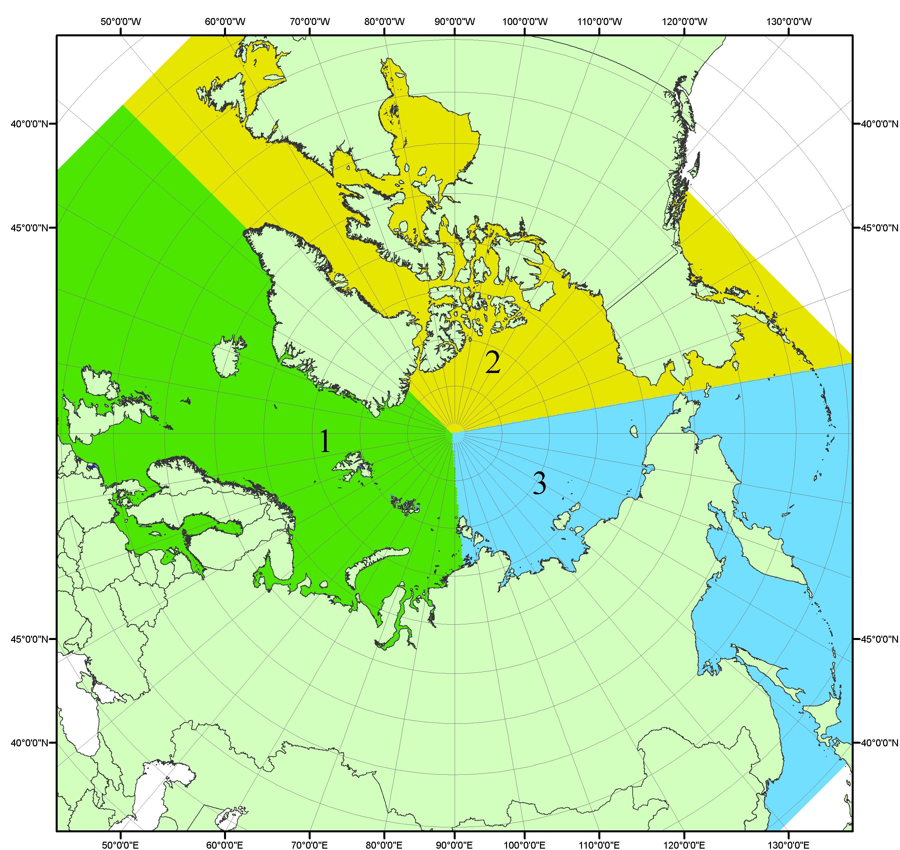
Рисунок П1 – Секторальное деление северной полярной области. 1 - Сектор 45°W-95°E (Гренландское - Карское моря); 2 - Сектор 170°W-45°W (море Бофорта и Канадская Арктика); 3 - Сектор 95°E-170°W (моря Лаптевых - Чукотское, Берингово, Охотское, Японское)
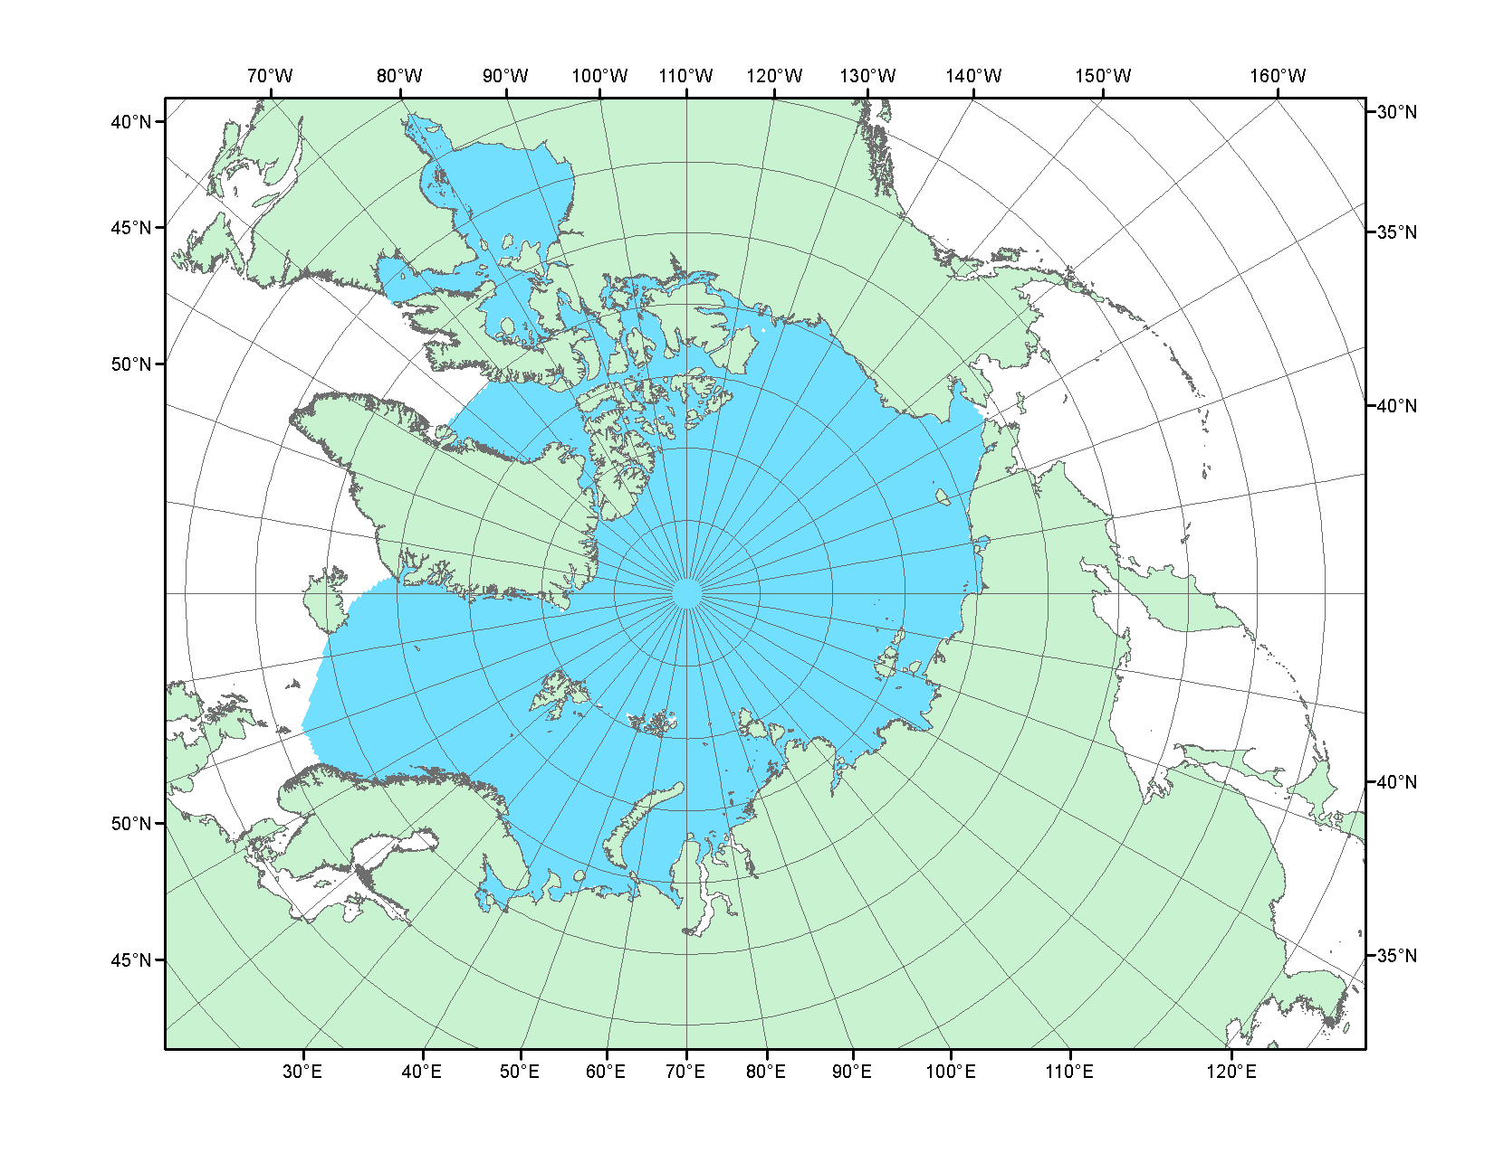
Рисунок П2 – Северный ледовитый океан в официальных границах

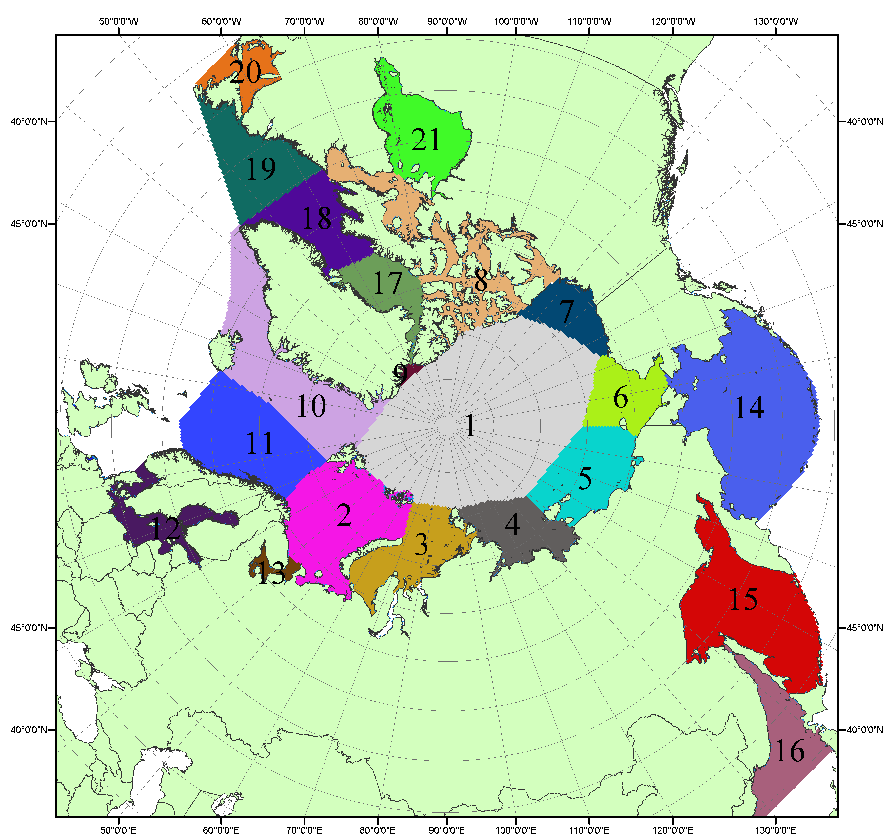

Рисунок П3 – Моря северной полярной области. 1 – Арктический бассейн; 2- Баренцево море; 3 – Карское море; 4 – море Лаптевых; 5 - Восточно-Сибирское море; 6 – Чукотское море; 7 – море Бофорта; 8 – Канадский архипелаг; 9 – море Линкольна; 10 – Гренландское море; 11 – Норвежское море; 12 – Балтийское море; 13 – Белое море; 14 – Берингово море; 15 – Охотское море; 16 – Японское море; 17 – море Баффина; 18 – Дейвисов пролив; 19 – море Лабрадор; 20 – залив Святого Лаврентия; 21 – Гудзонов залив.

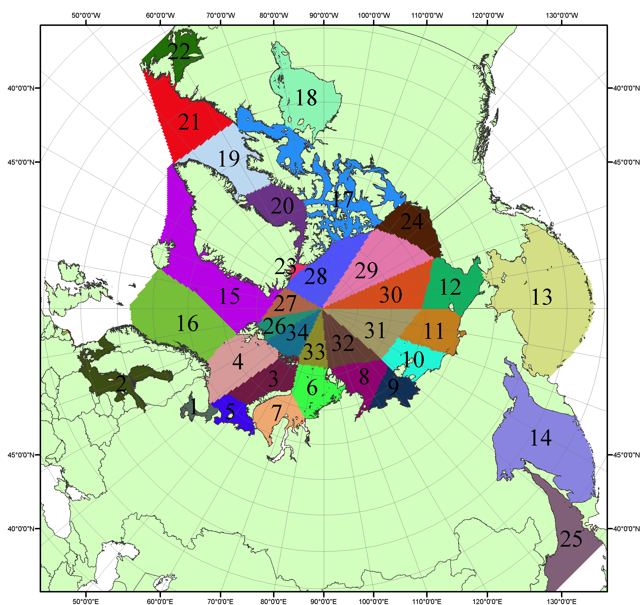

Рисунок П4 – Сектора и моря северной полярной области. 1 - Белое море; 2- Балтийское море; 3 – Баренцево море (СВ); 4 – Баренцево море (З); 5 - Баренцево море (ЮВ); 6 – Карское море (СВ); 7 – Карское море (ЮЗ); 8 – море Лаптевых (В); 9 – море Лаптевых (З); 10 – Восточно-Сибирское море (З); 11 – Восточно-Сибирское море (В); 12 –Чукотское море; 13 –Берингово море; 14 – Охотское море; 15 –Гренландское море; 16 – Норвежское море; 17 – Канадский архипелаг; 18 – Гудзонов залив; 19 – Дейвисов пролив; 20 - море Баффина; 21 – море Лабрадор; 22 - залив Святого Лаврентия; 23 - море Линкольна; 24 - море Бофорта; 25 - Японское море; 26 - сектор АО (30°з.д. – 10°в.д.); 27 – сектор АО (10°в.д. – 30°в.д.); 28 - сектор АО (30°в.д. – 65°в.д.); 29 - сектор АО (65°в.д. – 96°в.д.);30 - сектор АО (96°в.д. – 140°в.д.);31 - сектор АО (140°в.д. – 180°в.д.); 32 - сектор АО (180°в.д. – 156°з.д.); 33 - сектор АО (156°з.д. – 123°з.д.); 34 - сектор АО (123°з.д. – 30°з.д.).

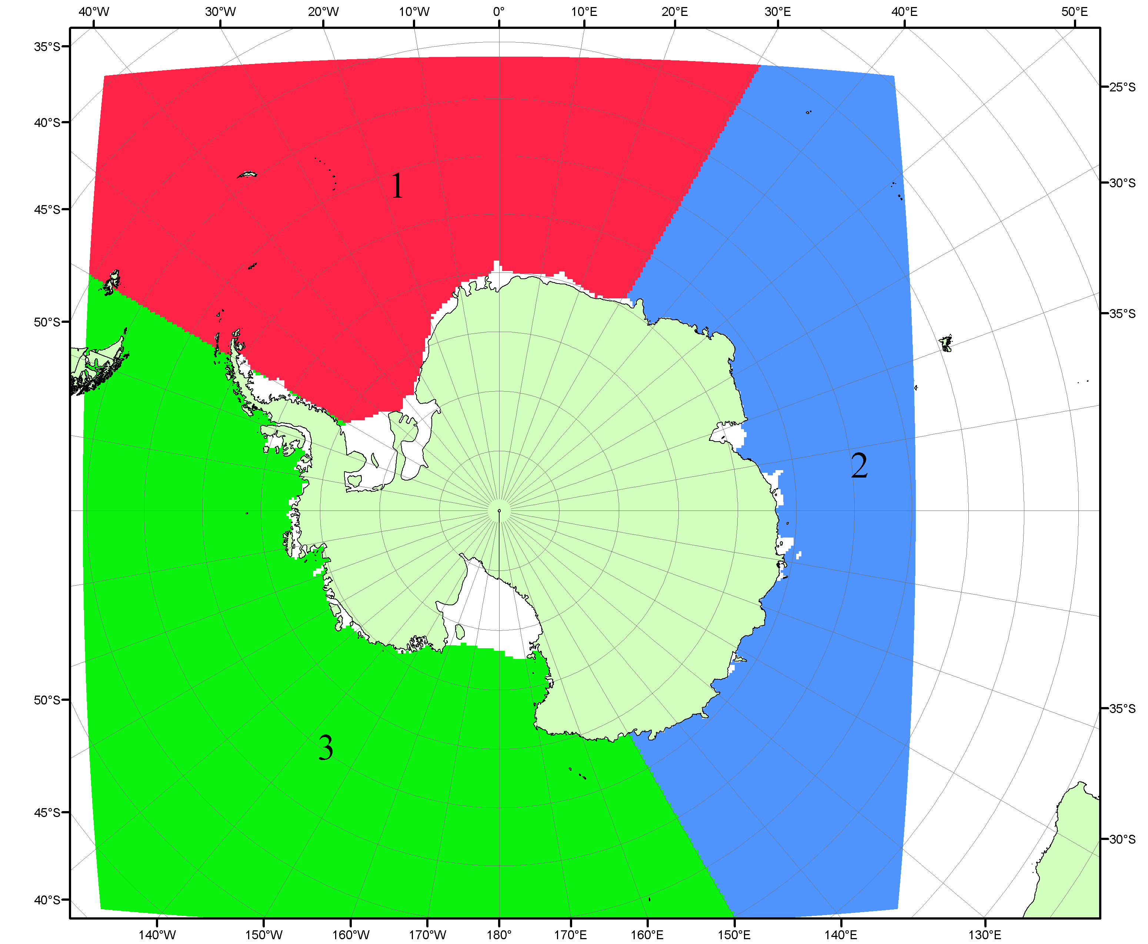

Рисунок П5 – Секторальное деление Южного океана. 1 - Атлантический сектор (60°W-30°E, море Уэдделла); 2 - Индоокеанский сектор (30°E-150°E, моря Космонавтов, Содружества, Моусона); 3 - Тихоокеанский сектор (150°E-60°W, моря Росса, Беллинсгаузена)

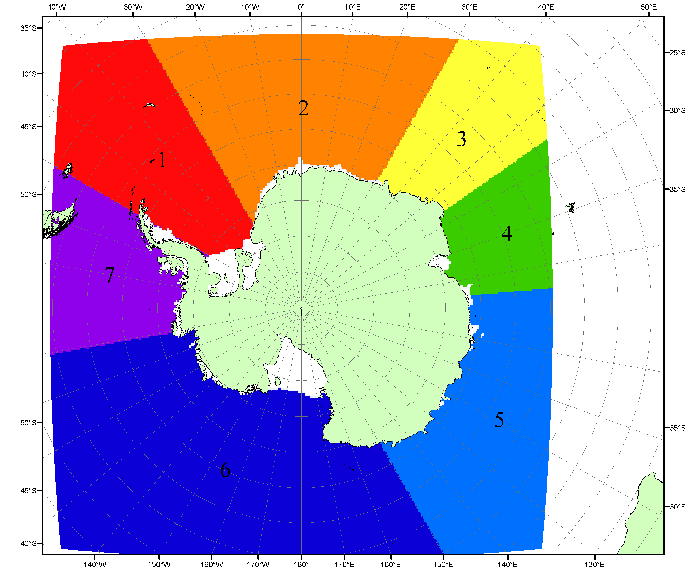

Рисунок П6 – Моря Южного океана. 1 – Западная часть моря Уэдделла; 2- Восточная часть моря Уэдделла; 3 – Море Космонавтов; 4 – море Содружества; 5 – море Моусона; 6 – море Росса; 7 – Море Беллинсгаузена.

Список источников

1. Атлас океанов. Северный Ледовитый океан. – 1980. М: Изд. ГУНИО МО СССР ВМФ – 184 с.
2. Атлас океанов. Термины. Понятия. Справочные таблицы. - Изд. ВМФ МО СССР.-1980.
3. Границы океанов и морей. – 1960. Л.: Изд. ГУНИО ВМФ. – 51 с.
4. Andersen, S., R. Tonboe, L. Kaleschke, G. Heygster, and L. T. Pedersen, Intercomparison of passive microwave sea ice concentration retrievals over the high-concentration Arctic sea ice.// J. Geophys. Res. – 2007. – Vol. 112. C08004, doi:10.1029/2006JC003543.
5. Cavalieri, D., C. Parkinson, P. Gloersen, and H. J. Zwally. 1996, updated 2008. Sea Ice Concentrations from Nimbus-7 SMMR and DMSP SSM/I Passive Microwave Data, [1978.10.26 – 2007.12.31]. Boulder, Colorado USA: National Snow and Ice Data Center. Digital media.
6. Meier, W., F. Fetterer, K. Knowles, M. Savoie, M. J. Brodzik. 2006, updated quarterly. Sea Ice Concentrations from Nimbus-7 SMMR and DMSP SSM/I Passive Microwave Data, [2008.01.01 – 2008.03.25]. Boulder, Colorado USA: National Snow and Ice Data Center. Digital media.
7. Maslanik, J., and J. Stroeve. 1999, updated daily. Near-Real-Time DMSP SSM/I-SSMIS Daily Polar Gridded Sea Ice Concentrations, [2008.03.26 – present moment]. Boulder, Colorado USA: National Snow and Ice Data Center. Digital media.
8. Ice Chart Colour Code Standard. - JCOMM Technical Report Series No. 24, 2004, WMO/TD-No.1215. (http://jcomm.info/index.php?option=com_oe&task=viewDocumentRecord&docID=4914)
9. JAXA GCOM-W1 ("SHIZUKU") Data Providing Service - http://gcom-w1.jaxa.jp/index.html
10. ACNFS on Internet - http://www7320.nrlssc.navy.mil/hycomARC
11. Posey, P.G., E.J. Metzger, A.J. Wallcraft, O.M Smedstad and M.W. Phelps, 2010: Validation of the 1/12° Arctic Cap Nowcast/Forecast System (ACNFS). Naval Report NRL/MR/7320-10-9287, Stennis Space Center, MS.

